**ỦY BAN NHÂN DÂN THÀNH PHỐ HỒ CHÍ MINH**

**TRƯỜNG ĐẠI HỌC SÀI GÒN**



J0153514















**BÁO CÁO MÔN HỌC:**

**CÔNG NGHỆ PHẦN MỀM**

**ĐỀ TÀI:**

**HỆ THỐNG WEBSITE BÁN GIÀY SNEAKER**

*Các thành viên trong nhóm:*

1. Huỳnh Quang Vinh (Leader) 3117410300
2. Lê Ngô Thiên Ấn 3118410018
3. Nguyễn Ngọc Hoàng Bảo Trân 3118410443
4. Nguyễn Hoàng Anh 3118410011
5. Nguyễn Thái Văn 3118410476

**LỜI CẢM ƠN**

Lời đầu tiên em xin chân thành cám ơn các thầy cô trong khoa Công nghệ thông tin của trường đại học Sài Gòn, những người đã trực tiếp giảng dạy cung cấp kiến thức và phương pháp trong 3 năm qua, đó là những nền tảng cơ bản, là những hành tranh vô cùng quý giá để em có thể bước vào sự nghiệp trong tương lai. Để có được kết quả này chúng em xin đặc biệt gửi lời cảm ơn chân thành nhất tới thầy Huỳnh Thắng Được đã quan tâm giúp đỡ, vạch kế hoạch hướng dẫn em hoàn thành một cách tốt nhất đồ án ngành trong thời gian qua. Cuối cùng em xin chân thành cảm ơn gia đình, bạn bè đã động viên chia sẻ, giúp đỡ nhiệt tình và đóng góp nhiều ý kiến quý báu để em có thể hoàn thành đồ án ngành này. Trong quá trình hoàn thành đồ án, vì chưa có kinh nghiêm thực tế chỉ dựa vào lý thuyết đã học, cùng với thời gian có hạn nên đồ án sẽ không tránh khỏi những sai sót. Kính mong nhận được sự góp ý, nhận xét từ các thầy để kiến thức của em ngày càng hoàn thiện hơn và rút ra được nhiều kinh nghiệm bổ ích có thể áp dụng vào thực tiễn một cách hiệu quả trong tương lai.

Chúng em xin chân thành cảm ơn!

**NHẬN XÉT CỦA GIẢNG VIÊN HƯỚNG DẪN**

TPHCM, ngày…tháng…năm 2020

Giảng viên hướng dẫn

**Thầy Huỳnh Thắng Được**

**LỜI MỞ ĐẦU**

Hiện nay, sự phát triển mạnh mẽ của khoa học công nghệ thông tin đã trở thành cánh tay đắc lực cho tất cả các ngành nghề trong mọi lĩnh vực. Sự phát triển này giúp cho công tác quản lý được thuận lợi, nhanh chóng và chính xác hơn.

Những năm gần đây với sự bùng nổ của Internet, đã mang đến cho con người một cách thức quản lí hiệu quả hơn trong việc kinh doanh. Nó đã trở thành công cụ hữu ích trong công việc truyền tải, trao đổi thông tin nội bộ một cách nhanh chóng. Các phần mềm quản lý nội bộ bắt đầu xuất hiện nhằm phục vụ nhu cầu quản lí công việc kinh doanh tại các cửa hàng, nâng tính cạnh tranh giữa các cửa hàng, doanh nghiệp.

Từ nhu cầu thực tế đó, đã tiến hành xây dựng một hệ thống website bán hàng và quản lý cửa hàng. Vấn đề kinh doanh cụ thể là việc quản lý việc kinh doanh sản phẩm - các sản phẩm vẫn còn đang được kinh doanh cho tới ngày nay. Hệ thống website này ra đời nhằm giới thiệu một cách tổng quát nhất đến người sử dụng, phục vụ việc quản lý thông tin kinh doanh của cửa hàng.

**CHƯƠNG 1: MÔ TẢ YÊU CẦU**

***1.1 Tên đề tài “Phân tích Hệ thống website quản lý bán sản phẩm".***

***1.2 Mô tả tổng quan về website bán sản phẩm:***

- Đây là cửa hàng chuyên kinh doanh các loại sản phẩm. Hình thức kinh doanh của cửa hàng theo phương pháp là kinh doanh trực tuyến trên website.

- Hệ thống website bán sản phẩm cung cấp cho người sử dụng và người quản lý những chức năng cần thiết để tiến hành giao dịch, quản lý sự hoạt động cũng như theo dõi tình hình phát triển của.

* Cửa hàng quản lý sản phẩm bằng hệ thống phân loại theo mã, mỗi sản phẩm đều có mã số riêng để phân biệt.
* Việc thống kê kinh doanh trên thực tế còn gặp nhiều khó khăn, do đó kéo theo việc kinh doanh cũng gặp nhiều khó khăn nhất định.
* Từ những lý do thực tế trên, cùng với sự phát triển của công nghệ phần mềm trong thời đại công nghệ thông tin ngày nay nên cửa hàng đã nghĩ đến việc xây dựng một website để quản lý nội bộ việc kinh doanh nhằm nâng cao hiệu quả lưu trữ và quản lý hệ thống sản phẩm với số lượng lớn, từ đó thúc đẩy doanh số bán hàng cho website, giúp người quản lý có được sự dễ dàng và thuận tiện hơn trong việc quản lý kinh doanh. Đồng thời tạo nên sự thuận tiện cho khách hàng khi mua sắm trực tuyến trên website.

***1.3. Mục đích của việc phát triển hệ thống:***

* Giảm khối lượng ghi chép nhằm lưu trữ thông tin.
* Cập nhật dữ liệu nhanh chóng, chính xác và kịp thời.
* Thống kê được số lượng hàng hoá nhập xuất,t hu chi và tình hình doanh thu của cửa hàng.
* Tự động in các hoá đơn cần thiết như: phiếu yêu cầu nhập hàng, hoá đơn nhập hàng, phiếu thu, phiếu chi.
* Có khả năng lưu trữ thông tin lâu dài, đảm bảo truy vấn nhanh khi cần thiết

**CHƯƠNG 2: SƠ ĐỒ TỔ CHỨC VÀ CHỨC NĂNG CỦA CÁC THÀNH PHẦN CỦA HỆ THỐNG**

**2.1 Sơ đồ tổ chức:**

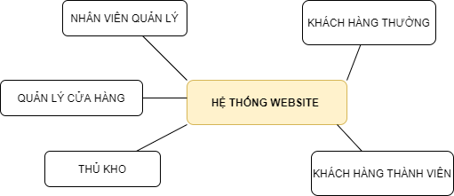

*Hình 2.1: Sơ đồ cơ cấu tổ chức trong website bán hàng*

**2.2 Hiện trạng nghiệp vụ:**

* Website bán hàng online sản phẩm (Vatva Shop) hiện tại đang kinh doanh với nhiều mặt hàng lưu niệm như: đồng hồ, khung ảnh, cốc sứ,...
* Có nhiều loại sản phẩm, mỗi một loại quà sẽ được nhận biết thông qua các đặc tả chi tiết bao gồm: tên, màu sắc, kiểu dáng, kích thước, tính năng (nếu có),...
* Khi cửa hàng nhập sản phẩm về bắt buộc phải làm thủ tục nhập kho. Trong mỗi lần nhập kho thì sẽ có một phiếu nhập được lập. Trên phiếu nhập phải có ghi số lượng hàng được nhập, tổng số tiền phải trả sau lần nhập đó. Sau khi nhập hàng thành công, hệ thống phải cập nhật số lượng sản phẩm trong kho.
* Khi khách hàng mua tại website, hệ thống sẽ tự động lập hóa đơn ghi nhận mặt hàng, số lượng bán đơn giá bán tương ứng với từng sản phẩm.
* Theo định kỳ hàng tháng hoặc hàng năm, cửa hàng phải tổng kết:
* Tình hình kinh doanh.
* Báo cáo tồn kho vào đầu kỳ, cuối kỳ của từng loại mặt hàng để qua đó có thể biết được sản phẩm nào bán chạy, sản phẩm nào bán chưa chạy hoặc không bán được, sản phẩm nào đã hết hoặc còn lại số lượng ít trong kho. Từ đó, lên kế hoạch kinh doanh cho những quý hoặc những tháng tiếp theo.

**2.3 Chức năng các thành phần của hệ thống:**

1. ***Về phần quản trị:***
   1. *Quản lý của hàng*: Là người điều hành, quản lý và theo dõi hoạt động của hệ thống để nắm được tình hình mua bán, doanh thu của cửa hàng. Quản lý còn có thể khởi tạo, điều chỉnh các loại phiếu nhập xuất, tạo mới và cập nhật thông tin các loại figure, giá của từng loại figure .
   2. *Nhân viên phụ trách quản lý (từ giờ xin được phép gọi tắt là Nhân viên quản lý) :* Là người tiếp nhận và xử lý đơn hàng mà khách hàng đã đặt. Và thực hiện một số báo cao thống kê bán hàng.
   3. *Thủ kho*: nhập hàng từ nhà cung cấp, quản lý số lượng hàng hóa , và kiểm kê hàng tồn trong kho.
2. ***Về phần khách hàng:***
   1. *Khách hàng thường*: là người giao dịch với hệ thống, khách hàng có thể xem danh sách các sản phẩm, chi tiết sản phẩm, có thể tìm kiếm, thêm các sản phẩm muốn mua vào giỏ hàng và tiến hành thanh toán, đăng ký thành viên. Khi thanh toán khách hàng cần cung cấp các thông tin về khách hàng (họ tên, số điện thoại, mail,…) thông tin giao hàng (địa chỉ, ngày giao,..). Sau khi thanh toán xong từ những thông tin mà khách hàng đã cung hệ thống sẽ hỏi người dùng có muốn đăng kí thành viên không.
   2. *Khách hàng thành viên*: ngoài những chức năng của khách hàng bình thường thì khách hàng thành viên còn có thêm một số chức năng: xem danh sách đơn hàng và danh sách chi tiết đơn hàng có những sản phẩm nào mà mình đã từng mua, có thể hủy đơn hàng trong trường hợp đơn hàng đang chờ xử lý.

**CHƯƠNG 3: PHÂN TÍCH HỆ THỐNG**

**3.1 Yêu cầu:**

|  |  |  |
| --- | --- | --- |
| Chức năng | Mức người dùng | Mức hệ thống |
| 1. Quản lý sản phẩm | 1. Yêu cầu thêm mới một sản phẩm mới vừa nhập về.   2. Điều chỉnh thông tin sản phẩm.  3. Loại bỏ một sản phẩm khỏi hệ thống khi đã ngừng kinh doanh.  4.Thống kê cho biết những sản phẩm bị hủy nhiều nhất trong đơn đặt hàng: Xuất ra bảng xếp hạng các sản phẩm bị khách hàng hủy đơn nhiều nhất trong tháng, năm.  5. Thống kê cho biết những sản phẩm được yêu thích nhiều nhất: Xuất ra bảng xếp hạng các sản phẩm được khách hàng yêu thích trong tháng và năm.  6. Thống kê cho biết danh sách những sản phẩm bán chạy: Xuất ra bảng xếp hạng các sản phẩm được khách hàng đặt và mua nhiều nhất trong tháng và năm.  7. Thống kê và báo cáo doanh thu mà sản phẩm đó đã mang lại cho cửa hàng và đưa ra quyết định có nên kinh doanh tiếp sản phẩm đó nữa hay không.  8. Tra cứu thông tin sản phẩm | 1. Quản lý cửa hàng và nhân viên quản lý tạo mới một sản phẩm chưa có trong danh sách sản phẩm bằng cách chọn chức năng *Thêm mới sản phẩm*và điền đầy đủ thông tin yêu cầu trong biểu mẫu của chức năng thêm mới, sau khi điền đầy đủ thông tin thì click chọn “Tạo mới” để tiến hành lưu trữ thông tin sản phẩm.  2. Quản lý cửa hàng và nhân viên quản lý khi cần sửa đổi thông tin của sản phẩm hiện có trong danh sách sản phẩm bằng cách chọn chức năng *Sửa thông tin sản phẩm*và tiến hành nhập các thông tin mới cho sản phẩm đó (*Lưu ý: không được phép chỉnh sửa mã của sản phẩm*) sau đó click “Cập nhật” để tiến hành cập nhật lại thông tin của sản phẩm vừa chỉnh sửa. Thông tin sau khi chỉnh sửa sẽ được lưu trữ lại.  3. Quản lý cửa hàng và nhân viên quản lý xóa những sản phẩm mà website không còn kinh doanh nữa bằng cách chọn chức năng *Xóa sản phẩm*. Tuy nhiên sản phẩm sau khi xóa đi sẽ không mất hẳn khỏi hệ thống mà sẽ được chức năng *Lưu trữ*lưu trữ lại trong danh sách các sản phẩm đã xóa và sau một tháng nếu không có sự tác động gì đến sản phẩm bị xóa này thị hệ thống tự động xóa hẳn sản phẩm này khỏi danh sách lưu trữ sản phẩm bị xóa. Và chắc chắn rằng sản phẩm sau khi vừa click “Xác nhận xóa” sẽ không còn được hiển thị trên danh sách để đảm bảo về mặc nguyên tắc.  4. Quản lý cửa hàng có thể theo dõi và nắm bắt được được các sản phẩm bị hủy đặt nhiều nhất trong các đơn hàng của khách hàng. Danh sách sản phẩm hủy bao gồm những thông tin: Tên sản phẩm, giá, loại sản phẩm,, số lần bị hủy,…  5. Quản lý cửa hàng có thể theo dõi và kiểm soát được những sản phẩm nào được khách hàng yêu thích nhiều nhất dựa vào thống kê số lượt yêu thích của khách hàng đối với những sản phẩm đó.  6. Quản lý cửa hàng có thể nắm bắt được tình hình bán ra sản phẩm có chạy hay không dựa vào thống kê số lượng bán ra của sản phẩm theo đơn hàng trong tháng, năm.  7. Hệ thống sẽ tính doanh thu mà sản phẩm đó mang lại cho cửa hàng trong khoảng thời gian quy định và thông báo cho Quản lý cửa hàng biết trên giao diện hệ thống.   * Hệ thống sẽ ra quyết định ngừng kinh doanh sản phẩm nếu trong khoảng thời gian quy định mà sản phẩm không mang lại doanh thu cho cửa hàng và quyết định tiếp tục kinh doanh nếu sản phẩm đã được thu hồi vốn và có thể mang lại doanh thu cho cửa hàng.   8. Khách hàng thành viên, nhân viên quản lý, quản lý cửa hàng, thủ kho có thể tra cứu thông tin của sản phẩm theo tên sản phẩm. Hệ thống sẽ truy xuất tìm kiếm sản phẩm có tên gần đúng và hiển thị ra màn hình thông tin của sản phẩm vừa tìm được. Thông tin bao gồm: Tên sản phẩm, giá, số lượng,... |
| 2. Quản lý loại sản phẩm: | 1. Thêm mới một loại mặt hàng sản phẩm.  2. Điều chỉnh thông tin loại sản phẩm.  3. Loại bỏ một loại sản phẩm đã ngừng bán hẳn.  4. Theo dõi số lượng số lượng sản phẩm hiện có trong từng loại sản phẩm.  6. Thống kê lại những loại sản phẩm được khách hàng yêu thích nhiều nhất. | 1 *Quản lý cửa hàng và nhân viên quản lý* tạo mới một loại sản phẩm chưa có trong danh sách loại sản phẩm bằng cách chọn chức năng *Thêm mới loại sản phẩm*và điền đầy đủ thông tin yêu cầu trong biểu mẫu của chức năng thêm mới, sau khi điền đầy đủ thông tin thì click chọn “Tạo mới” để tiến hành lưu trữ thông tin loại sản phẩm.   1. *Quản lý cửa hàng và nhân viên quản lý* khi cần sửa đổi thông tin của loại sản phẩm hiện có trong danh sách loại sản phẩm bằng cách chọn chức năng *Sửa thông tin loại sản phẩm*và tiến hành nhập các thông tin mới cho sự kiện đó (*Lưu ý: không được phép chỉnh sửa mã của loại sản phẩm*) sau đó click “Cập nhật” để tiến hành cập nhật lại thông tin của loại sản phẩm vừa chỉnh sửa. Thông tin sau khi chỉnh sửa sẽ được lưu trữ lại   *3. Quản lý cửa hàng và nhân viên* *quản lý* xóa những loại sản phẩm mà website không còn kinh doanh nữa bằng cách chọn chức năng *Xóa loại sản phẩm*. Chắc chắn rằng loại sản phẩm sau khi vừa click “Xác nhận xóa” sẽ không còn được hiển thị trên danh sách để đảm bảo về mặc nguyên tắc.  4. Quản lý cửa hàng và nhân viên quản lý theo dõi số lượng sản phẩm hiện có trong loại sản phẩm đó bằng cách thống kê tính tổng số lượng của sản phẩm dựa vào khóa ngoại “Mã loại sản phẩm” trong Sản phẩm với khóa chỉnh “Mã loại sản phẩm” trong Loại sản phẩm.    5. Quản lý cửa hàng và nhân viên quản lý có thể nắm được các loại sản phẩm được khách hàng yêu thích nhiều nhất dựa vào thống kê sản phẩm được yêu nhiều nhất, mỗi sản phẩm sẽ có 1 mã loại sản phẩm làm khóa ngoại, dựa vào đó ta tính tổng chúng và lấy ra top 10 loại được yêu thích nhất. |
| 1. Xử lý đơn hàng | 1. Lưu trữ danh sách thông tin đơn hàng, gồm Tên người nhận, địa chỉ, ngày đặt hàng, Tổng tiền thanh toán, trạng thái hóa đơn, chi tiết của đơn hàng (gồm Tên sản phẩm. số lượng, đơn giá, thành tiền). 2. Cập nhật lại thông tin trạng thái của các đơn hàng khi có sự thay đổi. 3. Tra cứu thông tin đơn hàng theo mã đơn hàng, tài khoản, trạng thái đơn hàng, ngày đặt hàng. | 2. Quản lý cửa hàng và nhân viên quản lý xử lý đơn hàng gồm 4 bước:  2.1 Hệ thống thông báo có đơn hàng mới và xác nhận các đơn hàng mới của khách hàng bằng cách tick chọn vào các đơn hàng đó và chọn Xác nhận đơn hàng, lúc này hệ thống sẽ chuyển trạng thái của đơn hàng sang trạng thái “*Đang xử lý*”.  2.2 Ở các đơn hàng đã được xác nhận, sau khi nhân viên và thủ kho tiến hành xử lý hoàn tất quy trình xuất kho, đóng gói và dán hóa đơn của đơn hàng, quản lý cửa hàng và nhân viên quản lý sẽ cập nhật lại trạng thái đơn hàng thành “*Đang vận chuyển*” bằng cách click chọn “*Hoàn tất đóng gói và đang vận chuyển*”.  2.3 Hệ thống sẽ tự động tiếp nhận thông tin trạng thái đơn hàng từ hệ thống bên phía giao hàng gửi về. Sau khi hệ thống xác nhận trạng thái “*Đã giao thành công*” từ hệ thống bên phía giao hàng thì chức năng xử lý đơn hàng sẽ tự động cập nhật lại trạng thái “*Đã giao thành công*” và trạng thái thanh toán thành “*Đã thanh toán*”(*Trường hợp nếu chọn thanh toán trực tiếp khi nhận hàng*) cho đơn hàng đó.   * Ở chức năng xử lý đơn hàng, quản lý cửa hàng và nhân viên quản lý không được phép chỉnh sửa bất kỳ thông tin gì của đơn hàng ngoại trừ cập nhật trạng thái đơn hàng. * Trong mỗi lần cập nhật lại trạng thái đơn hàng, chức năng Lưu trữ sẽ lưu lại thông tin cập nhật trạng thái đó của đơn hàng.   3. Quản lý cửa hàng và nhân viên quản lý tra cứu thông tin đơn hàng khi cần bằng cách nhập mã đơn hàng vào trường tìm kiếm, hệ thống sẽ tự động tìm kiếm đến các đơn hàng có mã gấn chính xác với dữ liệu nhập và hiển thị ra màn hình.   * Tra cứu bằng nhiều yếu tố: chọn các yếu tố tra cứu bổ sung như trạng thái đơn hàng, trạng thái thanh toán, ngày đặt,... giúp người dùng muốn tìm kiếm lọc ra các đơn hàng một cách cụ thể nhất. |
| 4. Quản lý khách hàng | 1. Theo dõi thông tin cá nhân khách hàng.   2. Theo dõi lượt mua của khách hàng. Từ đó thống kê khách hàng có lượt mua nhiều nhất. | 1. Quản lý của hàng và nhân viên quản lý theo dõi và nắm bắt thông tin mua sắm của khách hàng bao gồm: Tên khách hàng, số điện thoại, email,...  2. Hệ thống tính toán hiển thị ra màn hình quản lý số lượt đặt mua hàng của khách hàng nhằm cho quản lý cửa hàng nắm bắt tình hình mua sắm.  Hệ thống thực hiện thống kê tự động danh sách khách hàng có lượt mua nhiều nhất và hiển thị ra màn hình quản lý. |
| 5. Quản lý kho | 1. Nhập/xuất kho: nhập xuất số lượng sản phẩm.  2. Lập phiếu nhập/xuất kho: Tạo phiếu nhập/xuất danh sách sản phẩm bao gồm: Tên sản phẩm, số lượng, đơn giá, thành tiền, thời gian nhập/xuất.  3. Thống kê và báo cáo số lượng sản phẩm tồn kho. | 1. **Nhân viên quản lý** nộp hóa đơn bán hàng. Thủ kho kiểm kê hàng hóa, cân đối sổ sách. Bổ sung mặt hàng thiếu, Khi nhập sản phẩm, nếu phát hiện những sản phẩm không có trong đơn hàng, những sản phẩm quá hạn sử dụng hoặc vượt quá số lượng nhập trong phiếu nhập thì **Thủ kho** được quyền trả ngay những sản phẩm này cho bên giao.  2. *Lập phiếu nhập*: Các công ty sẽ gửi danh sách các sản phẩm cho **nhân viên quản lý**. **Nhân viên quản lý** sẽ chuyển danh sách này cho **Quản lý cửa hàng** để xét duyệt nhập mua. Sau khi xét duyệt, **Quản lý cửa hàng** sẽ thông báo cho **nhân viên quản lý** biết các loại sản phẩm cùng với số lượng được phép nhập mua. Sau đó, **nhân viên quản lý** sẽ lập một đơn đặt hàng trong đó có ghi các loại sản phẩm với số lượng cần mua và gửi đơn này cho công ty cung cấp và **Thủ kho**.Thủ kho đảm nhận việc nhận sản phẩm và cất vào kho. Khi **Thủ kho** kiểm tra hàng hóa theo chu kỳ, nếu phát hiện hàng còn ít hoặc đã hết, **Thủ kho** sẽ lên bảng kê đặt hàng, sau đó chuyển cho **Quản lý cửa hàng** xem và để đặt hàng. Số lượng hàng ở phiếu nhập được cộng vào số lượng hàng tồn kho.  Chi tiết phiếu nhập: Mã phiếu nhập, mã sản phẩm, giá bìa, chiết khấu nhập, số lượng nhập,đơn giá nhập,thành tiền nhập.  2.1. *Xuất bán:* **nhân viên quản lý** và **thủ kho** theo dõi tốc độ tiêu thụ của mỗi mã hàng và báo cáo chi tiết số lượng hàng.  2.2. *Xuất trả*: Căn cứ vào mức độ tiêu thụ và ý kiến khách hàng cũng như thời gian tồn hàng , nhân viên quản lý sẽ lên bảng kê xuất trả hàng về công ty cung cấp đối với những sản phẩm không còn phù hợp. Sau đó **Nhân viên quản lý** sẽ làm việc trực tiếp với **Quản lý cửa hàng** về bảng kê xuất trả và báo cáo. Mỗi lô hàng xuất trả sẽ được **Thủ kho** sẽ kiểm tra lại trước khi xuất kho, khi đó các lỗi hỏng hóc quá nặng (không thể sửa) nếu do bảo quản không cẩn thận thì nhân viên sẽ bị trừ vào tiền trách nhiệm vào mỗi tháng. Khi nhập sản phẩm, nếu phát hiện những sản phẩm không có trong đơn hàng, những sản phẩm quá hạn sử dụng hoặc quá số lượng đặt mua thì **Thủ kho** được quyền trả ngay những sản phẩm này cho bên giao, đối với những sản phẩm hợp lệ thì **Thủ kho** cất những sản phẩm này vào kho.  *Chi tiết phiếu xuất: Mã phiếu xuất, mã sản phẩm, số lượng, giá bìa, chiết khấu, đơn giá,thành tiền.*  4. Thủ kho thực hiện thống kê số lượng sản phẩm còn tồn lại trong kho vào mỗi cuối tháng và cuối năm. Kết quả thống kê sẽ được báo cáo cho quản lý cửa hàng để nắm bắt tình hình. |
| 6. Phân quyền | Thiết lập quyền cho mỗi tài khoản nhân viên trên hệ thống website. | Quản lý cửa hàng sau khi tạo tài khoản sẽ phân quyền cho nhân viên của mình bằng cách chọn vào chức năng Phân quyền. Có 3 quyền truy cập trong hệ thống bao gồm: Quyền “Quản lý cửa hàng”, quyền “Nhân viên phụ trách quản lý bán hàng”, quyền “Thủ kho”.   * Quyền “Quản lý cửa hàng” chỉ dành cho tài khoản chủ cửa hàng, sẽ được phép truy cập vào mọi chức năng của hệ thống. * Quyền “Nhân viên phụ trách quản lý bán hàng” dành cho tài khoản là nhân viên quản lý, chỉ được truy cập các chức năng: * Quản lý sản phẩm. * Quản lý loại sản phẩm. * Xử lý đơn hàng. * Quản lý khách hàng. |
| 6. Thống kê báo cáo | **Thống kê tổng doanh thu**: Xuất ra doanh thu bán hàng của Website theo tháng và năm. Bao gồm những thông tin (theo tháng và năm) sau: Số lượng đơn hàng đã giao, Số lượng đơn hàng bị hủy, Lợi nhuận, Tiền nhập hàng, Tổng doanh thu. | **Quản lý cửa hàng và nhân viên quản lý** thống kê tổng doanh thu, lợi nhuận theo tháng và năm dựa trên dữ liệu thống kê từ **Quản lý đơn hàng** và **Quản lý kho.** Nắm bắt tình hình phát triển của Website lập báo cáo và kế hoạch phát triển cho kỳ tới. Tổng doanh thu là tổng số tiền các đơn hàng thành công. |

|  |  |  |
| --- | --- | --- |
| 7. Các chức năng phụ | 1. Kết chuyển xuất file Excel. 2. Import file txt, file Excel. 3. Kết nối máy in và in. 4. Export file PDF | 1. File Excel xuất ra đúng form từng loại phiếu yêu cầu. 2. Chọn chức năng import file >> chọn loại phiếu muốn tạo thì hệ thống sẽ tự động tạo phiếu và truy xuất các thông tin liên quan.   2.1 Form file txt: Mã sản phẩm, tên sản phẩm,...  2.2 Form file excel: Mã sản phẩm, tên sản phẩm,...  3. Kết nối với máy in để có thể in ra các bản báo cáo, phiếu nhập, xuất.  4. Chuyển đổi mẫu báo cáo thống kê và xuất ra dưới dạng file PDF. |

**3.2 Yêu cầu phi chức năng :**

* **Giao diện đẹp và thân thiện dễ dùng :**
* Giao diện hướng đến cá nhân hóa theo người dùng, người dùng có thể tự thiết lập các nghiệp vụ, màn hình thường xuyên làm việc, có thể định dạng các danh sách dữ liệu theo yêu công việc.
* **Phân quyền chặt chẽ :**
* Quản lý quyền người dùng thông qua chức năng ( màn hình ) và dữ liệu. Các chức năng xem, thêm, xóa, sửa, in được thiết kế độc lập làm cho khách hàng linh hoạt hơn trong việc tổ chức nhiều người dùng và kiểm soát dữ liệu.
* **Ổn định, xử lý nhanh :**
* Các thao tác thêm, sửa, xóa được quản lý chặt chẽ. Các số liệu đã nhập được ràng buộc trên nền tảng hệ thống quản lý tổng thể. Các thủ tục xử lý và truy xuất dữ liệu được phân chia tối ưu, do đó tốc độ tính toán và xử lý rất nhanh.
* **Tính năng mở và mềm dẻo :**
* Giải pháp cung cấp nhiều lựa chọn để người dùng có thể tùy biến chương trình phù hợp với phương thức hoạt động của mình. Người dùng có thể quy định chi tiết hệ thống các phương thức thu, chi, xuất nhập, các loại nguyên tệ, các chứng từ,…Hơn nữa, người dùng có thể tự mình điều chỉnh hoặc thiết lập mới các báo cáo cho riêng doanh nghiệp của mình.
* **Tính kế thừa cao :**
* Hệ thống các phân hệ kế thừa và xử lý tự động. Dữ liệu và các báo cáo có thể kết xuất sang các dạng file khác nhau, dễ dàng kết nối với các hệ thống khác.
* **Hỗ trợ cùng lúc nhiều người dùng :**
* Giải pháp được thiết kế, xây dựng nhằm tận dụng tối ưu hệ thống mạng máy tính, không hạn chế về số lượng người dùng ( hỗ trợ hàng trăm người dùng cùng một lúc).

**3.3 Sơ đồ use-case tổng quát:**

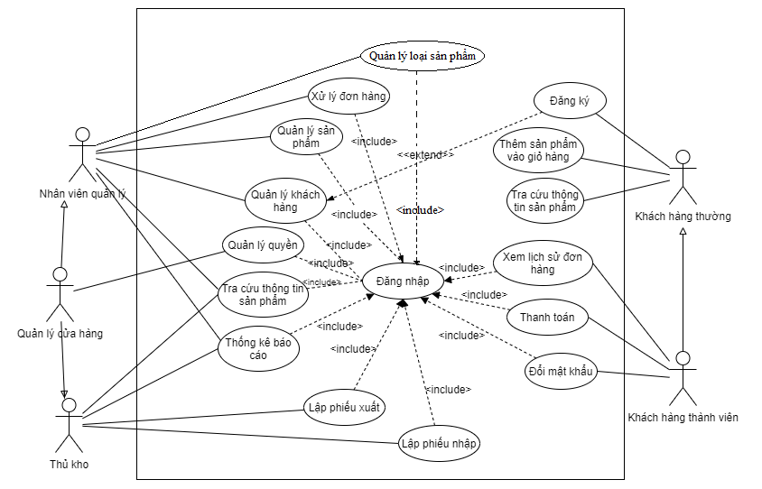

*Sơ đồ use-case tổng quát*

**3.4 Phân rã và đặc tả Use - case:**

|  |  |  |
| --- | --- | --- |
|  | | |
| **Use case number** | 01 | |
| **Use case name** | Đăng nhập | |
| **Actor** | Quản lý cửa hàng, nhân viên quản lý, thủ kho, khách hàng thành viên. | |
| **Maturity** | Focused | |
| **Summary** | Các Actor sử dụng use case đăng nhập vào website để thực hiện các phân quyền của từng actor | |
| **Basic Course of Events** | **Actor Action** | **System Response** |
| Tại màn hình chính Actor chọn vào Đăng nhập |  |
|  | Hệ thống hiển thị ra giao diện đăng nhập |
| Actor chọn phân quyền của mình( mặt định là khách hàng thành viên) , điền tên đăng nhập, mật khẩu. |  |
|  | Hệ thống kiểm tra tên đăng nhập và mật khẩu và quyền đăng nhập của actor  **E1, E2, E3** |
|  | Hệ thống hiển thị đăng nhập thành công và hiện ra màn hình chức năng của quyền tương ứng. |
| **Alternative Path** |  | |
| **Exception Path** | **E1**. Nếu Actor nhập sai tên đăng nhập,  lúc này hệ thống sẽ hiện lên thông báo người dùng đã nhập sai tên đăng nhập và quay về form đăng nhập để actor nhập lại tên đăng nhập    **E2.** Nếu hệ thống kiểm tra thấy tên đăng nhập hợp lệ nhưng Actor lại nhập sai mật khẩu, lúc này hệ thống báo cho actor biết mật khẩu nhập vào không đúng và quay về form đăng nhập để actor nhập lại mật khẩu  **E3.**  Nếu Actor đã nhập đúng tên đăng nhập và mật khẩu nhưng lại chọn sai quyền đăng nhập thì hệ thống báo cho actor biết quyền đăng nhập không đúng và quay về form đăng nhập để actor chọn lại quyền. | |
| **Extension Points** |  | |
| **Trigger** | Actor thực hiện đăng nhập | |
| **Assumptions** | Actor đã vào được website | |
| **Procondition** | Actor phải vào được website | |
| **Post Conditions** | Đăng nhập vào hệ thống thành công | |
| **Reference: Business** |  | |
| **Reference: Risks** |  | |
| **Sơ đồ hoạt động**  **UC đăng nhập** | | |
| **Author** | XXXX | |
| **Date** | 24/11/2020 | |

|  |  |  |
| --- | --- | --- |
|  | | |
| **Use case number** | 02 | |
| **Use case name** | Đăng ký | |
| **Actor** | Khách hàng thường | |
| **Maturity** | Focused | |
| **Summary** | Các Actor sử dụng use case đăng ký để đăng ký tài khoản người dùng. | |
| **Basic Course of Events** | **Actor Action** | **System Response** |
| Tại màn hình chính Actor chọn vào Đăng ký |  |
|  | Hệ thống hiển thị ra form đăng ký |
|  | Actor điền vào các thông tin cần thiết mà hệ thống yêu cầu |  |
|  |  | Hệ thống ghi nhập dữ liệu actor vừa điền  **E1** |
|  | Actor nhấn nút đăng ký  **A1** |  |
|  |  | Hệ thống lưu thông tin khách hàng vào cơ sở dữ liệu và hiện tra thông báo đăng ký thành viên thành công |
| **Alternative Path** | **A1.** Nếu Actor (khách hàng thường) không muốn đăng ký thành viên nữa có thể hủy đăng ký bằng cách chọn vào nút hủy. Hệ thống hiển thị ra thông báo hủy đăng ký thành công. Hệ thống quay lại màn hình chính. | |
| **Exception Path** | **E1**. Nếu Actor (khách hàng thường) nhập vào thông tin không chính xác, hệ thống sẽ báo lỗi và yêu cầu nhập lại | |
| **Extension Points** |  | |
| **Trigger** | Actor thực hiện đăng ký thành viên | |
| **Assumptions** | Actor đã vào được website | |
| **Procondition** | Actor phải vào được website | |
| **Post Conditions** | Đăng ký thành viên thành công | |
| **Reference: Business** |  | |
| **Reference: Risks** |  | |
| **Sơ đồ hoạt động**  **AD đăng ký** | | |
| **Author** | XXXX | |
| **Date** | 24/11/2020 | |

|  |  |  |
| --- | --- | --- |
|  | | |
| **Use case number** | 03 | |
| **Use case name** | Tra cứu thông tin sản phẩm | |
| **Actor** | Quản lý cửa hàng, nhân viên quản lý, thủ kho, khách hàng thành viên | |
| **Maturity** | Focused | |
| **Summary** | Các Actor sử dụng use case tra cứu thông tin sản phẩm để tìm kiếm và xem thông tin chi tiết của sản phẩm sản phẩm và actor muốn tìm. | |
| **Basic Course of Events** | **Actor Action** | **System Response** |
| Tại màn hình chính Actor điền vào trường nhập liệu Tra cứu tự động.  **A1** |  |
|  | Hệ thống ghi nhập dữ liệu actor vừa điền |
|  |  | Hệ thống kiểm tra nhập liệu và tìm kiếm trong cơ sở dữ liệu. |
|  |  | Hiện ra thông tin các sản phẩm mà actor tra cứu. |
|  |  | Hệ thống lưu thông tin khách hàng vào cơ sở dữ liệu và hiện ra thông báo đăng ký thành viên thành công |
| **Alternative Path** | **A1.** Nếu Actor không muốn tra cứu nữa có thể xóa các dữ liệu vừa nhập vào. Hệ thống sẽ hiển thị trả về toàn bộ danh sách sản phẩm. | |
| **Exception Path** |  | |
| **Extension Points** |  | |
| **Trigger** |  | |
| **Assumptions** | Actor đã vào được website | |
| **Procondition** | Actor phải đăng nhập vào website | |
| **Post Conditions** | Hiển thị thông tin tổng quát sản phẩm sản phẩm như: tên sản phẩm, giá, số lượng. | |
| **Reference: Business** |  | |
| **Reference: Risks** |  | |
| **Sơ đồ hoạt động** | | |
| **Author** | XXXX | |
| **Date** | 24/11/2020 | |

|  |  |  |
| --- | --- | --- |
|  | | |
| **Use case number** | 04 | |
| **Use case name** | Tra cứu thông tin sản phẩm | |
| **Actor** | Khách hàng thường | |
| **Maturity** | Focused | |
| **Summary** | Các Actor sử dụng use case tra cứu thông tin sản phẩm để tìm kiếm và xem thông tin chi tiết của sản phẩm sản phẩm và actor muốn tìm. | |
| **Basic Course of Events** | **Actor Action** | **System Response** |
| Tại màn hình chính Actor điền vào trường nhập liệu Tra cứu tự động.  **A1** |  |
|  | Hệ thống ghi nhập dữ liệu actor vừa điền |
|  |  | Hệ thống kiểm tra nhập liệu và tìm kiếm trong cơ sở dữ liệu. |
|  |  | Hiện ra thông tin các sản phẩm mà actor tra cứu. |
|  |  | Hệ thống lưu thông tin khách hàng vào cơ sở dữ liệu và hiện ra thông báo đăng ký thành viên thành công |
| **Alternative Path** | **A1.** Nếu Actor không muốn tra cứu nữa có thể xóa các dữ liệu vừa nhập vào. Hệ thống sẽ hiển thị trả về toàn bộ danh sách sản phẩm. | |
| **Exception Path** |  | |
| **Extension Points** |  | |
| **Trigger** |  | |
| **Assumptions** | Actor đã vào được website | |
| **Procondition** | Actor đã vào được website | |
| **Post Conditions** | Hiển thị thông tin tổng quát sản phẩm sản phẩm như: tên sản phẩm, giá, số lượng. | |
| **Reference: Business** |  | |
| **Reference: Risks** |  | |
|  | | |
| **Author** | XXXX | |
| **Date** | 24/11/2020 | |

|  |  |  |
| --- | --- | --- |
|  | | |
| **Use case number** | 05 | |
| **Use case name** | Đổi mật khẩu | |
| **Actor** | Quản lý cửa hàng, nhân viên quản lý, thủ kho, khách hàng thành viên. | |
| **Maturity** | Focused | |
| **Summary** | Các Actor sử dụng use case đổi mật khẩu đổi thông | |
| **Basic Course of Events** | **Actor Action** | **System Response** |
| Tại màn hình chính Actor chọn **đổi mật khẩu.**  **A1** |  |
|  | Hệ thống hiển thị ra giao diện form đổi mật khẩu |
|  | Actor điền mật khẩu hiện tại, mật khẩu mới vào form. |  |
|  |  | Hệ thống kiểm tra mật khẩu hiện tại và mật khẩu mới.  **E1, E2, E3** |
|  |  | Hệ thống hiển thị đổi mật khẩu thành công và quay lại màn hình chính. |
| **Alternative Path** | **A1.** Nếu Actor không muốn đổi mật khẩu nữa có hủy đổi mật khẩu bằng cách chọn vào nút hủy. Hệ thống quay lại màn hình chính. | |
| **Exception Path** | **E1** Nếu Actor nhập vào mật khẩu hiện tại không trùng khớp với mật khẩu lúc chưa đổi thì hệ thống sẽ thông báo mật khẩu hiện tại không chính xác và yêu cầu nhập lại.  **E2** Nếu mật khẩu hiện tại chính xác nhưng mật khẩu mới lại trùng với mật khẩu hiện tại thì hệ thống sẽ thông báo mật khẩu mới đang được dùng và vui lòng nhập mật khẩu mới khác.  **E3** Nếu mật khẩu hiện tại chính xác nhưng mật khẩu mới nhập không đúng quy định ràng buộc thì hệ thống sẽ thông báo mật khẩu mới nhập chưa đúng và yêu cầu nhập lại. | |
| **Extension Points** |  | |
| **Trigger** |  | |
| **Assumptions** | Actor đã vào được website | |
| **Procondition** | Actor đã đăng nhập vào website | |
| **Post Conditions** | Đổi mật khẩu thành công | |
| **Reference: Business** |  | |
| **Reference: Risks** |  | |
|  | | |
| **Author** | XXXX | |
| **Date** | 24/11/2020 | |

|  |  |  |
| --- | --- | --- |
|  | | |
| **Use case number** | 06 | |
| **Use case name** | Thêm sản phẩm vào giỏ hàng | |
| **Actor** | Khách hàng thường, khách hàng thành viên | |
| **Maturity** | Focused | |
| **Summary** | Actor thực hiện chức năng này để thêm một sản phẩm sản phẩm vào giỏ hàng | |
| **Basic Course of Events** | **Actor Action** | **System Response** |
| Actor chọn vào một loại sản phẩm. |  |
|  | Hệ thống hiển thị thông tin của loại sản phẩm đó |
| Actor chọn thêm vào giỏ hàng để đưa sản phẩm muốn chọn vào giỏ hàng  **A1, A2** |  |
|  | Hệ thống lưu trữ thông tin sản phẩm mà actor đã đưa vào giỏ hàng. |
| **Alternative Path** | **A1.** Nếu actor chưa chọn figure mà nhấn nút thêm vào giỏ hàng thì hệ thống sẽ hiển thị thông báo chưa chọn figure nào.  **A2.** | |
| Actor chọn loại bỏ sản phẩm ra khỏi giỏ hàng |  |
|  | Hệ thống hiển thị thông báo để khách hàng xác nhận |
| Actor chọn loại bỏ |  |
|  | Hệ thống quay lại danh sách các sản phẩm trong giỏ hàng |
| **Exception Path** |  | |
| **Extension Points** |  | |
| **Trigger** | Actor chọn một loại sản phẩm | |
| **Assumptions** | Actor đã truy cập vào website | |
| **Procondition** | Actor phải truy cập vào website | |
| **Post Conditions** | Đưa được một sản phẩm vào giỏ hàng thành công. | |
| **Reference: Business** |  | |
| **Reference: Risks** |  | |
|  | | |
| **Author** | XXXX | |
| **Date** | 24/11/2020 | |

|  |  |  |
| --- | --- | --- |
|  | | |
| **Use case number** | 07 | |
| **Use case name** | Thanh toán | |
| **Actor** | Khách hàng thường, khách hàng thành viên | |
| **Maturity** | Focused | |
| **Summary** | Actor thực hiện chức năng này để tiến hành thanh toán giỏ hàng. | |
| **Basic Course of Events** | **Actor Action** | **System Response** |
| Actor chọn thanh toán. |  |
|  | Hệ thống tiến hành tính toán những sản phẩm mà khách hàng đã thêm vào giỏ hàng và hiển thị ra màn hình. |
| Actor xác nhận thông tin giao hàng, kiểm tra lại đơn hàng cần thanh toán và chọn xác nhận thanh toán |  |
|  | Hệ thống tiếp nhận thông tin và yêu cầu chọn phương thức thanh toán  **E1** |
| Actor chọn phương thức thanh toán khi nhận hàng  **A1, A2** |  |
|  | Hệ thống thông báo đặt hàng thành công và tiến hành lập hóa đơn |
| **Alternative Path** | **A1.** Khi Actor không muốn tiếp tục việc thanh toán. Lúc này actor chọn hủy thanh toán. Hệ thống hiện tra bản thông báo hỏi actor có muốn thanh toán không và yêu cầu chọn lý do.  **A2.** Khi actor chọn thanh toán bằng phương thức khác. Hệ thống sẽ hiện ra màn hình các hình thức thanh toán khác mà shop đã liên kết và tiến hàng giao thanh toán. | |
| **Exception Path** | **E1**. Actor điền thông tin giao hàng không chính xác, hệ thống sẽ yêu cầu actor điền lại thông tin giao hàng | |
| **Extension Points** |  | |
| **Trigger** | Actor phải chọn vào thanh toán | |
| **Assumptions** | Actor đã chọn được mặt hàng sản phẩm đưa vào giỏ hàng | |
| **Procondition** | Actor phải có ít nhất 1 sản phẩm trong giỏ hàng. | |
| **Post Conditions** | Một đơn hàng đã được thanh toán | |
| **Reference: Business** |  | |
| **Reference: Risks** |  | |
|  | | |
| **Author** | XXXX | |
| **Date** | 24/11/2020 | |

|  |  |  |
| --- | --- | --- |
|  | | |
| **Use case number** | 08 | |
| **Use case name** | Xử lý đơn hàng | |
| **Actor** | Quản lý cửa hàng, nhân viên quản lý | |
| **Maturity** | Focused | |
| **Summary** | Cho phép actor có thể xem thông tin về các đơn hàng đã được lưu trữ trong hệ thống và tiến hành xử lý đơn hàng. | |
| **Basic Course of Events** | **Actor Action** | **System Response** |
| Actor đăng nhập vào hệ thống  **A1** |  |
|  | Hệ thống hiện ra giao diện màn hình chính |
| Actor(quản lý cửa hàng, nhân viên quản lý) chọn vào chức năng “Xử lý đơn hàng” để xem và xử lý các đơn hàng. |  |
|  | Hệ thống hiển thị ra các đơn hàng của khách hàng.  **E1** |
| Actor lựa chọn 1 đơn hàng để xem thông tin và xử lý |  |
|  | Hệ thống hiển thị ra các thông tin chi tiết của đơn hàng bao gồm trạng thái đơn hàng. |
|  | Actor lựa chọn thay đổi trạng thái cho đơn hàng.  A2 |  |
|  |  | Hệ thống lưu lại trạng thái của đơn hàng sau khi được thay đổi. |
| **Alternative Path** | **A1.** Nếu actor đăng nhập thất bại sẽ không cho phép xem đơn hàng và quay về giao diện chính.  **A2.** Nếu actor không muốn thay đổi trạng thái đơn hàng thì chọn Hủy, hệ thống quay về giao diện hiển thị thông tin đơn hàng. | |
| **Exception Path** | **E1.** Nếu không có đơn hàng nào thì hệ thống sẽ thông báo “Chưa có đơn hàng”. | |
| **Extension Points** |  | |
| **Trigger** | Actor đăng nhập vào website | |
| **Assumptions** | Actor phải đăng nhập vào website | |
| **Procondition** | Actor phải đăng nhập vào website | |
| **Post Conditions** | Xem được thông tin đơn hàng và thay đổi được trạng thái đơn hàng. | |
| **Reference: Business** |  | |
| **Reference: Risks** |  | |
|  | | |
| **Author** | XXXX | |
| **Date** | 24/11/2020 | |

|  |  |  |
| --- | --- | --- |
|  | | |
| **Use case number** | 09 | |
| **Use case name** | Xem lịch sử đơn hàng | |
| **Actor** | Khách hàng thành viên | |
| **Maturity** | Focused | |
| **Summary** | Cho phép actor có thể xem thông tin chi tiết về đơn hàng của mình | |
| **Basic Course of Events** | **Actor Action** | **System Response** |
| Actor đăng nhập vào hệ thống  **A1** |  |
|  | Hệ thống hiện ra giao diện màn hình chính |
| Actor(khách hàng thành viên) chọn vào “Lịch sử mua hàng” để xem các đơn hàng của mình. |  |
|  | Hệ thống hiển thị ra các đơn hàng của khách hàng.  **E1** |
| Actor lựa chọn 1 đơn hàng để xem thông tin |  |
|  | Hệ thống hiển thị ra các thông tin chi tiết của đơn hàng. |
| **Alternative Path** | **A1.** Nếu actor đăng nhập thất bại sẽ không cho phép xem đơn hàng và quay về giao diện chính. | |
| **Exception Path** | **E1.** Nếu không có đơn hàng nào thì hệ thống sẽ thông báo “Chưa có đơn hàng”. | |
| **Extension Points** |  | |
| **Trigger** | Actor đăng nhập vào website | |
| **Assumptions** | Actor phải đăng nhập vào website | |
| **Procondition** | Actor phải đăng nhập vào website | |
| **Post Conditions** | Xem được thông tin đơn hàng. | |
| **Reference: Business** |  | |
| **Reference: Risks** |  | |
| AD Xem lịch sử đơn hàng-AD | | |
| **Author** | XXXX | |
| **Date** | 24/11/2020 | |

|  |  |  |
| --- | --- | --- |
|  | | |
| **Use case number** | 10 | |
| **Use case name** | Quản lý sản phẩm | |
| **Actor** | Quản lý cửa hàng, nhân viên quản lý | |
| **Maturity** | Focused | |
| **Summary** | * Cho phép actor có thể xem, điều chỉnh thông tin hoặc tạo mới, thêm mới một sản phẩm. * Actor có thể nắm bắt tình hình, kiểm soát và theo dõi được: * Các sản phẩm bị hủy nhiều nhất trong đơn đặt hàng * Các sản phẩm bán chạy nhất. * Các sản phẩm được khách hàng yêu thích nhiều nhất. * Doanh thu mà sản phẩm mang lại cho cửa hàng. | |
| **Basic Course of Events** | **Actor Action** | **System Response** |
| Actor đăng nhập vào hệ thống  **A1** |  |
|  | Hệ thống hiện ra giao diện màn hình các menu chính |
| Actor chọn vào chức năng Quản lý sản phẩm |  |
|  | Hệ thống hiển thị ra giao diện Quản lý sản phẩm, giao diện hiển thị toàn bộ sản phẩm có trong hệ thống, có các menu tạo mới, điều chỉnh thông tin và loại bỏ sản phẩm. |
|  | Hệ thống thống kê và hiển thị ra giao diện:   * Số lượng và danh sách các sản phẩm bị hủy nhiều nhất trong đơn đặt hàng. * Số lượng và danh sách các sản phẩm được yêu thích nhiều nhất. * Số lượng và danh sách các sản phẩm bán chạy nhất. * Doanh thu của từng sản phẩm đem lại cho cửa hàng. |
| Actor lựa chọn một trong các chức năng Tạo mới sản phẩm, Điều chỉnh thông tin sản phẩm, Loại bỏ sản phẩm.  **A1,A2,A3** |  |
| **Alternative Path** | **Actor Action** | **System Response** |
| **A1.** Actor chọn chức năng tạo mới sản phẩm |  |
|  | Hệ thống hiển thị ra form tạo mới và yêu cầu actor nhập đầy đủ các thông tin. |
| Actor nhập thông tin sản phẩm mới vào form.  **A4** |  |
|  | Hệ thống ghi nhận và kiểm tra thông tin nhập có hợp lệ hay không.  **E1** |
|  | Hệ thống lưu thông tin vào cơ sở dữ liệu và thông báo tạo mới thành công, quay về màn hình Quản lý sản phẩm. |
| **Actor Action** | **System Response** |
| **A2.** Actor chọn một sản phẩm và chọn chức năng điều chỉnh thông tin của sản phẩm đó. |  |
|  | Hệ thống hiển thị form thông tin của sản phẩm đó. |
| Actor chỉnh sửa các thông tin sản phẩm trong các trường thông tin của form.  **A5** |  |
|  | Hệ thống ghi nhận và kiểm tra thông tin chỉnh sửa có hợp lệ hay không.  **E1** |
|  | Hệ thống lưu thông tin mới chỉnh sửa của sản phẩm vào cơ sở dữ liệu và thông báo chỉnh sửa thành công, quay về màn hình Quản lý sản phẩm. |
| **Actor Action** | **System Response** |
| **A3.** Actor chọn một sản phẩm và chọn chức năng “Loại bỏ sản phẩm khỏi hệ thống” |  |
|  | Hệ thống hỏi Actor “Có muốn loại bỏ sản phẩm này khỏi hệ thống hay không?” |
| Actor chọn “Có”  **A6** |  |
|  | Hệ thống lấy thông tin sản phẩm mà actor vừa chọn và tiến hành xóa bỏ sản phẩm khỏi hệ thống. |
|  | Hệ thống thông báo ra màn hình xóa bỏ thành công. |
|  | **A4.** Nếu Actor không muốn thực hiện chức năng “Tạo mới nữa” thì chọn “Hủy Tạo Mới”, hệ thống quay về giao diện trang Quản lý sản phẩm.  **A5.** Nếu Actor không muốn thực hiện chức năng “Điều chỉnh thông tin sản phẩm” thì chọn “Hủy”, hệ thống quay về giao diện trang Quản lý sản phẩm.  **A6.** Nếu Actor không muốn thực hiện chức năng “Loại bỏ sản phẩm” thì chọn “Hủy”, hệ thống quay về giao diện trang Quản lý sản phẩm. | |
| **Exception Path** | **E1.** Hệ thống kiểm tra dữ liệu nhập nếu không hợp lệ thì sẽ yêu cầu actor nhập lại. | |
| **Extension Points** |  | |
| **Trigger** | Actor đăng nhập vào website | |
| **Assumptions** | Actor phải đăng nhập vào website | |
| **Procondition** | Actor phải đăng nhập vào website | |
| **Post Conditions** | Thêm mới, điều chỉnh và loại bỏ được sản phẩm sản phẩm khỏi hệ thống. | |
| **Reference: Business** |  | |
| **Reference: Risks** |  | |
|  | | |
| **Author** | XXXX | |
| **Date** | 25/11/2020 | |

|  |  |  |
| --- | --- | --- |
|  | | |
| **Use case number** | 11 | |
| **Use case name** | Quản lý loại sản phẩm | |
| **Actor** | Quản lý cửa hàng, nhân viên quản lý | |
| **Maturity** | Focused | |
| **Summary** | * Cho phép actor có thể xem, điều chỉnh thông tin hoặc tạo mới, thêm mới một loại sản phẩm. * Actor có thể nắm bắt tình hình, kiểm soát và theo dõi được: * Số lượng sản phẩm có trong loại sản phẩm. * Các loại sản phẩm được khách hàng yêu thích nhiều nhất. | |
| **Basic Course of Events** | **Actor Action** | **System Response** |
| Actor đăng nhập vào hệ thống  **A1** |  |
|  | Hệ thống hiện ra giao diện màn hình các menu chính |
| Actor chọn vào chức năng Quản lý loại sản phẩm |  |
|  | Hệ thống hiển thị ra giao diện Quản lý loại sản phẩm, giao diện hiển thị toàn bộ loại sản phẩm có trong hệ thống, có các menu tạo mới, điều chỉnh thông tin và loại bỏ loại sản phẩm. |
|  | Hệ thống thống kê và hiển thị ra giao diện:   * Số lượng sản phẩm hiện có của từng loại. * Danh sách các loại sản phẩm được yêu thích nhiều nhất. |
| Actor lựa chọn một trong các chức năng Tạo mới loại sản phẩm, Điều chỉnh thông tin loại sản phẩm, Loại bỏ loại sản phẩm.  **A1,A2,A3** |  |
| **Alternative Path** | **Actor Action** | **System Response** |
| **A1.** Actor chọn chức năng tạo mới loại sản phẩm |  |
|  | Hệ thống hiển thị ra form tạo mới và yêu cầu actor nhập đầy đủ các thông tin. |
| Actor nhập thông tin sản phẩm mới vào form.  **A4** |  |
|  | Hệ thống ghi nhận và kiểm tra thông tin nhập có hợp lệ hay không.  **E1** |
|  | Hệ thống lưu thông tin vào cơ sở dữ liệu và thông báo tạo mới thành công, quay về màn hình Quản lý loại sản phẩm. |
| **Actor Action** | **System Response** |
| **A2.** Actor chọn một sản phẩm và chọn chức năng điều chỉnh thông tin của loại sản phẩm đó. |  |
|  | Hệ thống hiển thị form thông tin của loại sản phẩm đó. |
| Actor chỉnh sửa các thông tin loại sản phẩm trong các trường dữ liệu của form.  **A5** |  |
|  | Hệ thống ghi nhận và kiểm tra thông tin chỉnh sửa có hợp lệ hay không.  **E1** |
|  | Hệ thống lưu thông tin mới chỉnh sửa của loại sản phẩm vào cơ sở dữ liệu và thông báo chỉnh sửa thành công, quay về màn hình Quản lý sản phẩm. |
| **Actor Action** | **System Response** |
| **A3.** Actor chọn một sản phẩm và chọn chức năng “Loại bỏ loại sản phẩm khỏi hệ thống” |  |
|  | Hệ thống hỏi Actor “Có muốn loại bỏ loại sản phẩm này khỏi hệ thống hay không?” |
| Actor chọn “Có”  **A6** |  |
|  | Hệ thống lấy thông tin mã loại sản phẩm mà actor vừa chọn và tiến hành xóa bỏ loại sản phẩm khỏi hệ thống. |
|  | Hệ thống thông báo ra màn hình xóa bỏ thành công. |
|  | **A4.** Nếu Actor không muốn thực hiện chức năng “Tạo mới nữa” thì chọn “Hủy Tạo Mới”, hệ thống quay về giao diện trang Quản lý loại sản phẩm.  **A5.** Nếu Actor không muốn thực hiện chức năng “Điều chỉnh thông tin loại sản phẩm” thì chọn “Hủy”, hệ thống quay về giao diện trang Quản lý loại sản phẩm.  **A6.** Nếu Actor không muốn thực hiện chức năng “Loại bỏ loại sản phẩm” thì chọn “Hủy”, hệ thống quay về giao diện trang Quản lý loại sản phẩm. | |
| **Exception Path** | **E1.** Hệ thống kiểm tra dữ liệu nhập nếu không hợp lệ thì sẽ yêu cầu actor nhập lại. | |
| **Extension Points** |  | |
| **Trigger** | Actor đăng nhập vào website | |
| **Assumptions** | Actor phải đăng nhập vào website | |
| **Procondition** | Actor phải đăng nhập vào website | |
| **Post Conditions** | Thêm mới, điều chỉnh và loại bỏ được loại sản phẩm khỏi hệ thống. | |
| **Reference: Business** |  | |
| **Reference: Risks** |  | |
|  | | |
| **Author** | XXXX | |
| **Date** | 29/11/2020 | |

|  |  |  |
| --- | --- | --- |
|  | | |
| **Use case number** | 12 | |
| **Use case name** | Lập phiếu nhập | |
| **Actor** | Thủ kho | |
| **Maturity** | Focused | |
| **Summary** | Thủ kho tạo phiếu nhập để nhập hàng vào kho | |
| **Basic Course of Events** | **Actor Action** | **System Response** |
| Actor đăng nhập vào hệ thống |  |
|  | Hệ thống hiện ra giao diện màn hình các menu chính |
| Actor (thủ kho) chọn vào chức năng Lập Phiếu Nhập |  |
|  | Hệ thống hiện ra form Phiếu Nhập và yêu cầu Actor điền thông tin loại sản phẩm cần nhập vào Phiếu Nhập |
| Actor điền thông tin vào Phiếu Nhập và nhấn lưu  **A1,A2** |  |
|  | Hệ thống sẽ cấp mã số cho Phiếu Nhập và lưu thông tin vào CSDL  **E1** |
|  | Hệ thống hỏi Actor muốn in Phiếu Nhập không  **E2** |
| Actor chọn in phiếu nhập |  |
|  | Hệ thống in Phiếu Nhập cho Actor |
| **Alternative Path** | **A1.** Khi Actor (Thủ kho) không muốn nhập hàng nữa có thể chọn xóa Phiếu Nhập. Hệ thống sẽ hiện ra bản thông báo hỏi actor có muốn xóa Phiếu Nhập không. Khi Actor (Thủ kho) chọn xóa xong hệ thống sẽ chuyển về tác vụ ban đầu  **A2.** Tới đây actor có thể thoát khỏi chức năng lập phiếu nhập hoặc có thể nhập một đơn hàng khác. | |
| **Exception Path** | **E1**. Actor (Thủ kho) nhập dữ liệu không hợp lệ. Hệ thống sẽ hiện ra thông báo dữ liệu không hợp lệ và trở về mà hình yêu cầu điền thông tin nhập hàng.  **E2.** Trong trường hợp Actor (Thủ kho) không muốn in Phiếu Nhập, Actor (Thủ kho) chọn không in. Lúc này chức năng Lập Phiếu Nhập sẽ kết thúc. | |
| **Extension Points** |  | |
| **Trigger** | Actor chọn tạo Lập Phiếu Nhập | |
| **Assumptions** | Actor đã đăng nhập vào hệ thống | |
| **Procondition** | Actor phải đăng nhập vào hệ thống | |
| **Post Conditions** | Một Phiếu Nhập được tạo ra | |
| **Reference: Business** |  | |
| **Reference: Risks** |  | |
|  | | |
| **Author** | XXXX | |
| **Date** | 25/11/2020 | |

|  |  |  |
| --- | --- | --- |
|  | | |
| **Use case number** | 13 | |
| **Use case name** | Lập phiếu xuất | |
| **Actor** | Thủ kho | |
| **Maturity** | Focused | |
| **Summary** | Thủ kho tạo phiếu xuất để xuất hàng ra khỏi kho | |
| **Basic Course of Events** | **Actor Action** | **System Response** |
| Actor đăng nhập vào hệ thống |  |
|  | Hệ thống hiện ra giao diện màn hình các menu chính |
| Actor (thủ kho) chọn vào chức năng Lập Phiếu Xuất |  |
|  | Hệ thống hiện ra form Phiếu Xuất và yêu cầu Actor điền thông tin loại sản phẩm cần nhập vào Phiếu Xuất. |
| Actor điền thông tin vào Phiếu Xuất và nhấn lưu  **A1,A2** |  |
|  | Hệ thống sẽ cấp mã số cho Phiếu Xuất và lưu thông tin vào CSDL  **E1** |
|  | Hệ thống hỏi Actor muốn in Phiếu Xuất không  **E2** |
| Actor chọn in phiếu xuất |  |
|  | Hệ thống in Phiếu Xuất cho Actor |
| **Alternative Path** | **A1.** Khi Actor (Thủ kho) không muốn nhập hàng nữa có thể chọn xóa Phiếu Xuất. Hệ thống sẽ hiện ra bản thông báo hỏi actor có muốn xóa Phiếu Xuất không. Khi Actor (Thủ kho) chọn xóa xong hệ thống sẽ chuyển về tác vụ ban đầu  **A2.** Tới đây actor có thể thoát khỏi chức năng lập phiếu xuất hoặc có thể nhập một đơn hàng khác. | |
| **Exception Path** | **E1**. Actor (Thủ kho) nhập dữ liệu không hợp lệ. Hệ thống sẽ hiện ra thông báo dữ liệu không hợp lệ và trở về màn hình yêu cầu điền thông tin nhập hàng.  **E2.** Trong trường hợp Actor (Thủ kho) không muốn in Phiếu Xuất, Actor (Thủ kho) chọn không in. Lúc này chức năng Lập Phiếu Xuất sẽ kết thúc. | |
| **Extension Points** |  | |
| **Trigger** | Actor chọn tạo Lập Phiếu Xuất | |
| **Assumptions** | Actor đã đăng nhập vào hệ thống | |
| **Procondition** | Actor phải đăng nhập vào hệ thống | |
| **Post Conditions** | Một Phiếu Xuất được tạo ra | |
| **Reference: Business** |  | |
| **Reference: Risks** |  | |
|  | | |
| **Author** | XXXX | |
| **Date** | 26/11/2020 | |

|  |  |  |
| --- | --- | --- |
|  | | |
| **Use case number** | 14 | |
| **Use case name** | Quản lý khách hàng | |
| **Actor** | Quản lý cửa hàng và nhân viên quản lý | |
| **Maturity** | Focused | |
| **Summary** | Use-case này cho phép quản lý cửa hàng và nhân viên quản lý theo dõi và nắm bắt 1 vài thông tin cá nhân của khách hàng, theo dõi được số lượt mua sắm của một khách hàng cụ thể. | |
| **Basic Course of Events** | **Actor Action** | **System Response** |
| Actor đăng nhập vào hệ thống |  |
|  | Hệ thống hiện ra giao diện màn hình các menu chính |
| Actor chọn vào chức năng Quản lý khách hàng. |  |
|  | Hệ thống hiện ra danh sách các khách hàng thành viên trên hệ thống |
|  | Hệ thống thống kê số lượt mua sắm của khách hàng và hiển thị danh sách lên giao diện quản lý khách hàng. |
| Actor chọn một khách hàng thành viên cần xem thông tin chi tiết. |  |
|  | Hệ thống hiển thị thông tin chi tiết của khách hàng. |
| **Alternative Path** |  | |
| **Exception Path** |  | |
| **Extension Points** |  | |
| **Trigger** |  | |
| **Assumptions** | Actor đã đăng nhập vào hệ thống | |
| **Procondition** | Actor phải đăng nhập vào hệ thống | |
| **Post Conditions** | Xem thông tin chi tiết của khách hàng  Xem được số lượt đặt mua của mỗi khách hàng | |
| **Reference: Business** |  | |
| **Reference: Risks** |  | |
|  | | |
| **Author** | XXXX | |
| **Date** | 27/11/2020 | |

|  |  |  |
| --- | --- | --- |
|  | | |
| **Use case number** | 15 | |
| **Use case name** | Phân quyền | |
| **Actor** | Quản lý cửa hàng | |
| **Maturity** | Focused | |
| **Summary** | Use case này cho actor quản lý quyền của nhân viên và phân quyền cho nhân viên. | |
| **Basic Course of Events** | **Actor Action** | **System Response** |
| Actor đăng nhập vào hệ thống |  |
|  | Hệ thống hiện ra giao diện màn hình các menu chính |
| Actor chọn vào chức năng Phân quyền |  |
|  | Hệ thống hiển thị danh sách nhân viên_quyền trong hệ thống |
|  | Actor chọn nhân viên cần phân quyền |  |
|  |  | Hệ thống hiển thị quyền hiện tại của nhân viên và danh mục lựa chọn quyền khác. |
|  | Actor quyền cần phân quyền cho nhân viên.  **A1** |  |
|  |  | Hệ thống ghi nhận quyền mới vào cơ sở dữ liệu và thông báo thành công.  **E4** |
| **Alternative Path** | **A1** Actor muốn hủy thao tác. Chọn nút “Hủy thao tác”, hệ thống quay về màn hình quản lý phân quyền. | |
| **Exception Path** | **E4.** Hệ thống thông báo lỗi nếu việc phân quyền cho nhân viên thất bại và quay lại màn hình phân quyền cho nhân viên. | |
| **Extension Points** |  | |
| **Trigger** |  | |
| **Assumptions** | Actor đã đăng nhập vào hệ thống | |
| **Procondition** | Actor phải đăng nhập vào hệ thống | |
| **Post Conditions** | Thêm mới một quyền, điều chỉnh thông tin của quyền, loại bỏ một quyền khỏi hệ thống. | |
| **Reference: Business** |  | |
| **Reference: Risks** |  | |
|  | | |
| **Author** | XXXX | |
| **Date** | 12/04/2020 (Ver.2) | |

|  |  |  |
| --- | --- | --- |
|  | | |
| **Use case number** | 16 | |
| **Use case name** | Thống kê | |
| **Actor** | Quản lý cửa hàng, nhân viên quản lý, thủ kho. | |
| **Maturity** | Focused | |
| **Summary** | Các Actor sử dụng use case để thực hiện thống kê và báo cáo về doanh thu bán hàng | |
| **Basic Course of Events** | **Actor Action** | **System Response** |
| Tại màn hình chính Actor chọn vào Đăng nhập |  |
|  | Hệ thống hiển thị ra giao diện đăng nhập |
| Actor chọn chức năng Thống kê. |  |
|  | Hệ thống yêu cầu chọn hình thức thống kê |
| Actor chọn hình thức thống kê  **A1** |  |
|  | Hệ thống hiển thị bản thống kê mà actor yêu cầu. |
|  | Hệ thống hỏi Actor muốn in bản Thống Kê không  **E1** |
| Actor chọn in bản thống kê |  |
|  | Hệ thống in bản thống cho Actor. |
| **Alternative Path** | **A1.** Actor chọn thống kê doanh thu, hệ thống yêu cầu chọn thống kê theo tuần, tháng, quý hay năm và tiếp tục dòng sự kiện | |
| **Exception Path** | **E1.** Trong trường hợp Actor không muốn in bảng Thống kê, Actor chọn không in. Lúc này chức năng Thống kê sẽ kết thúc. | |
| **Extension Points** |  | |
| **Trigger** | Actor thực hiện Thống kê | |
| **Assumptions** | Actor đã đăng nhập vào hệ thống | |
| **Procondition** | Actor phải đăng nhập vào hệ thống | |
| **Post Conditions** | Hiển thị được ít nhất một báo cáo thống kê | |
| **Reference: Business** |  | |
| **Reference: Risks** |  | |
|  | | |
| **Author** | XXXX | |
| **Date** | 24/11/2020 | |

**CHƯƠNG 4: THIẾT KẾ HỆ THỐNG VÀ CƠ SỞ DỮ**

**LIỆU**

**4.1. Sơ đồ tuần tự ( Sequence Diagram):**

**4.1.1. Đăng nhập:**

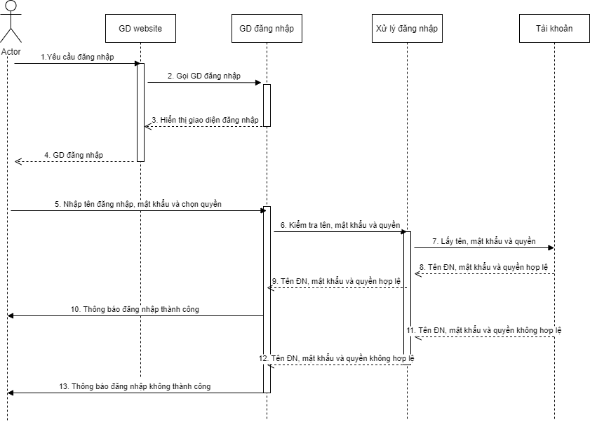

*Sơ đồ tuần tự Đăng nhập*

**4.1.2. Đăng ký:**

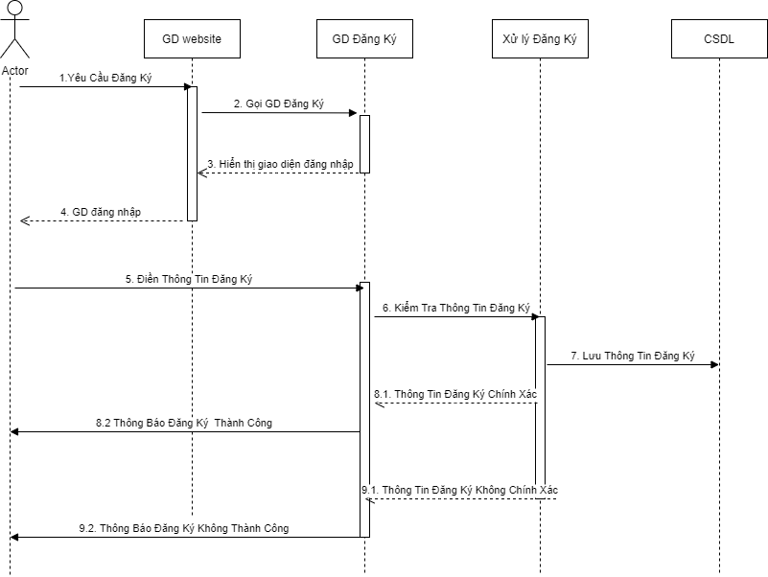

*Sơ đồ tuần tự Đăng ký*

**4.1.3. Tra cứu:**

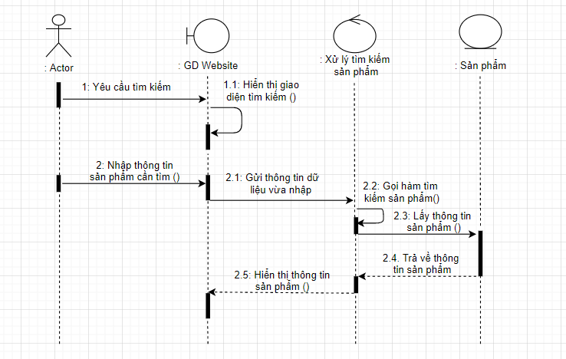

*Sơ đồ tuần tự Tra cứu*

**4.1.4. Thêm sản phẩm vào giỏ hàng:**

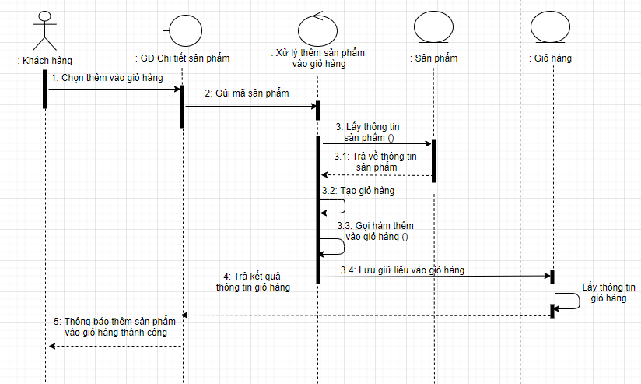

*Sơ đồ tuần tự Thêm sản phẩm vào giỏ hàng*

**4.1.5. Đổi mật khẩu:**

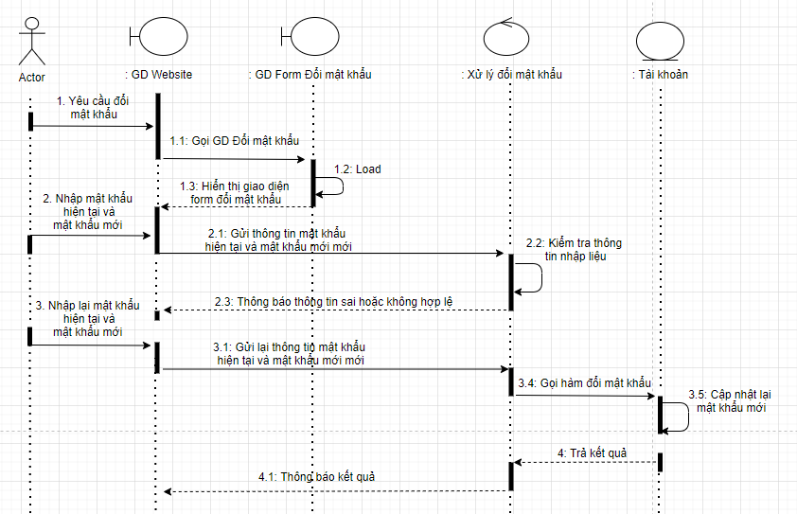

*Sơ đồ tuần tự Đổi mật khẩu*

**4.1.6 Thanh toán:**

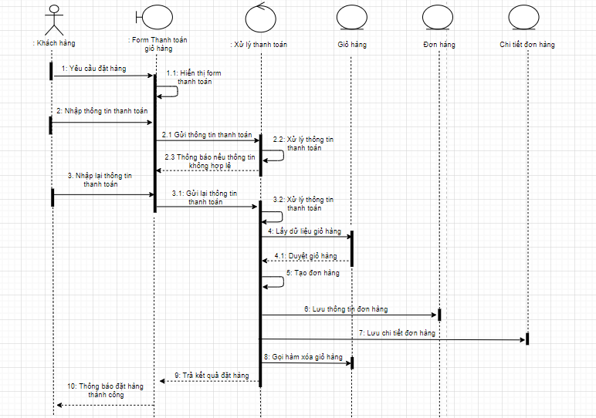

*Sơ đồ tuần tự Thanh toán*

**4.1.7 Xem lịch sử đơn hàng:**

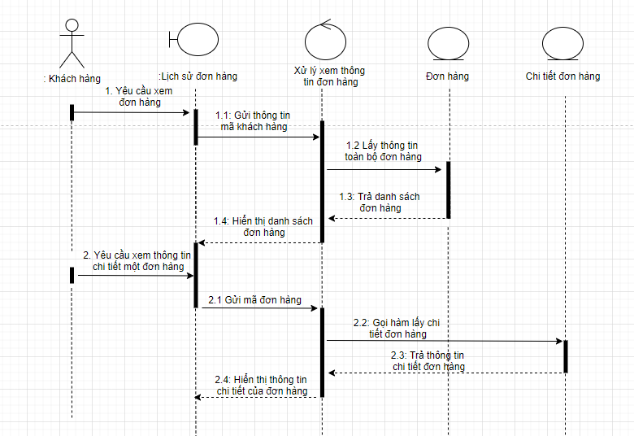

*Sơ đồ tuần tự Xem lịch sử đơn hàng*

**4.1.8 Lập phiếu nhập:**

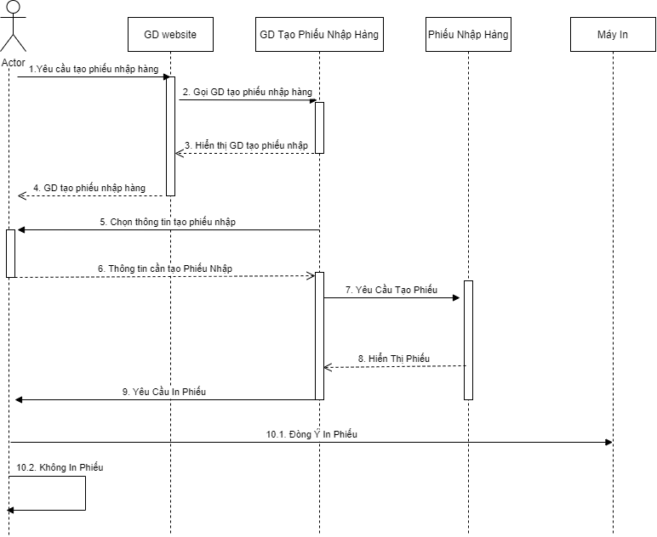

*Sơ đồ tuần tự Lập phiếu nhập*

**4.1.9 Lập phiếu xuất:**

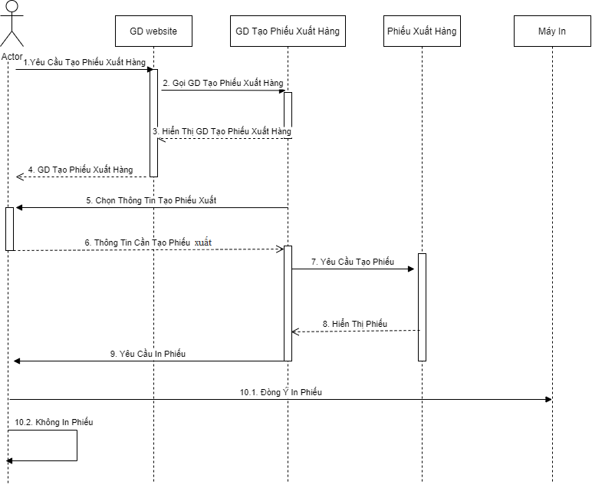

*Sơ đồ tuần tự Lập phiếu xuất*

**4.1.10 Xử lý đơn hàng:**

*Sơ đồ tuần tự xử lý đơn hàng*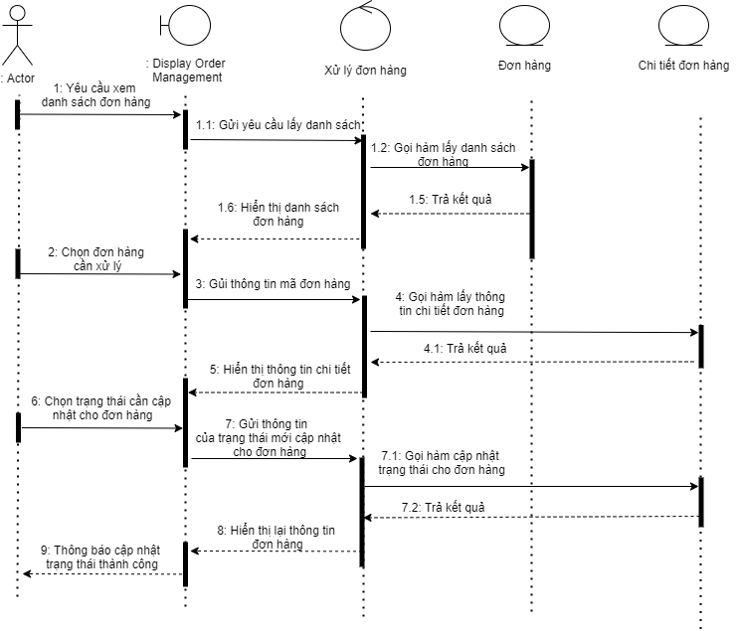

**4.1.11 Quản lý sản phẩm:**

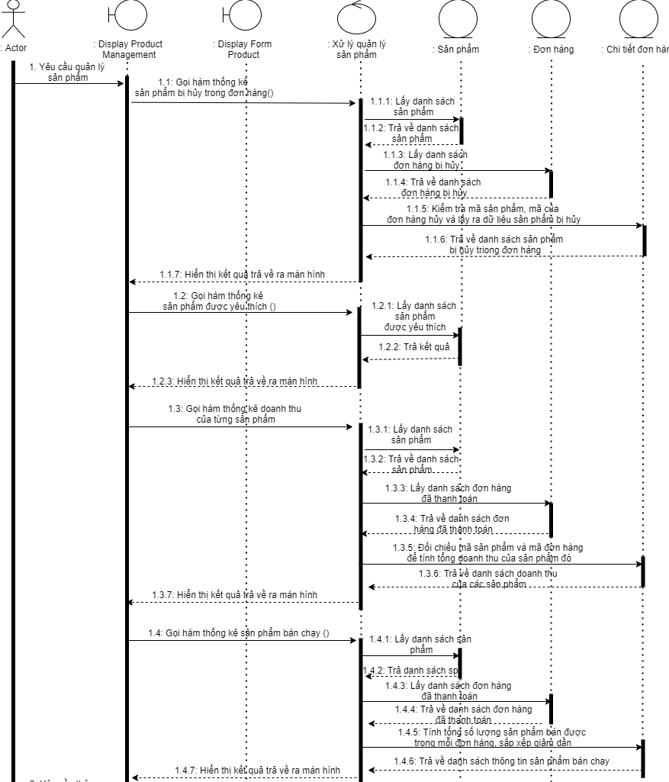

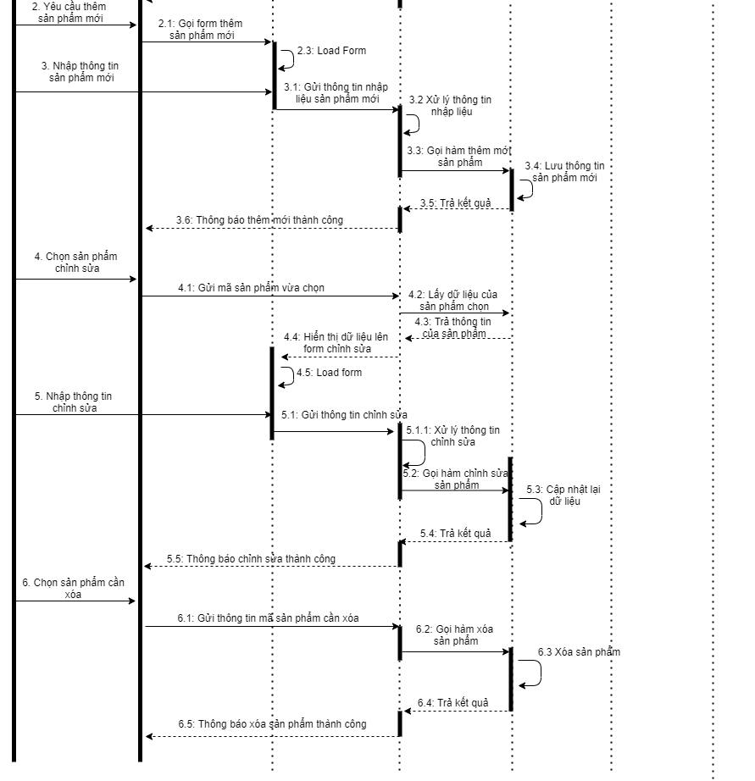

*Sơ đồ tuần tự Quản lý sản phẩm*

**4.1.12 Quản lý loại sản phẩm:**

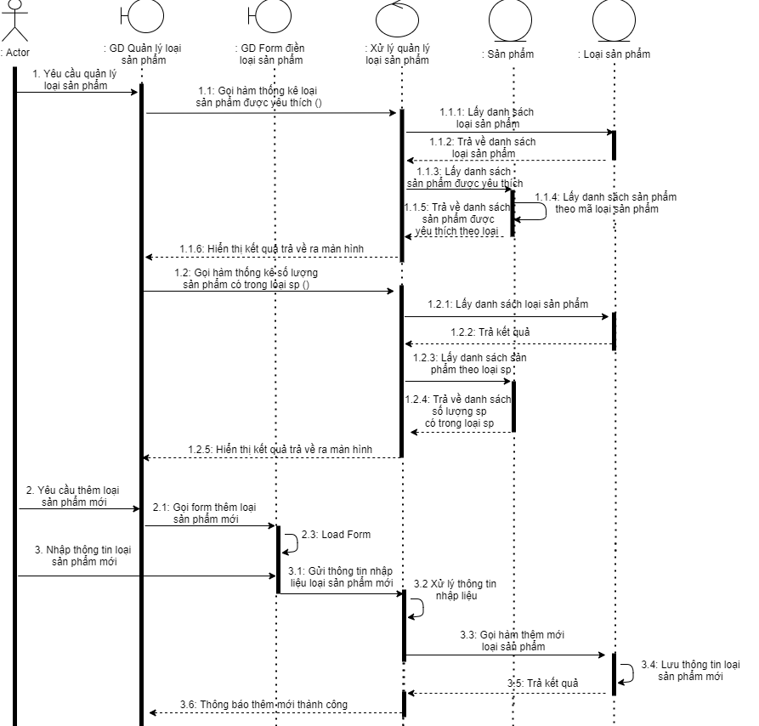

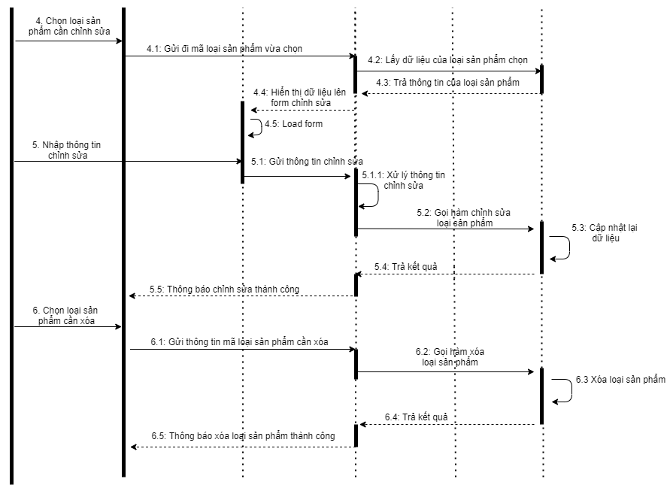

*Sơ đồ tuần tự Quản lý loại sản phẩm*

**4.1.13. Quản lý khách hàng:**

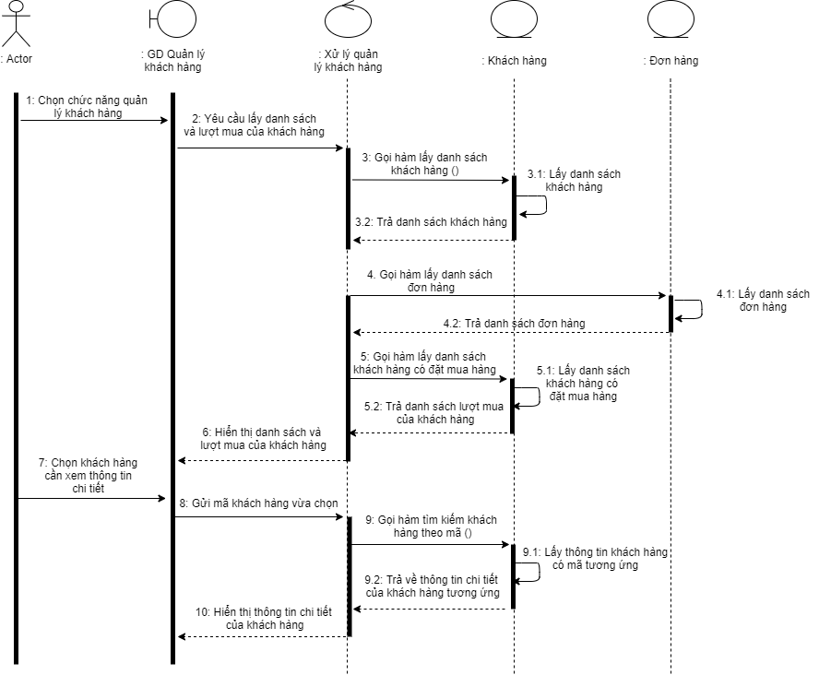

*Sơ đồ tuần tự Quản lý khách hàng*

**4.1.14 Phân quyền:**

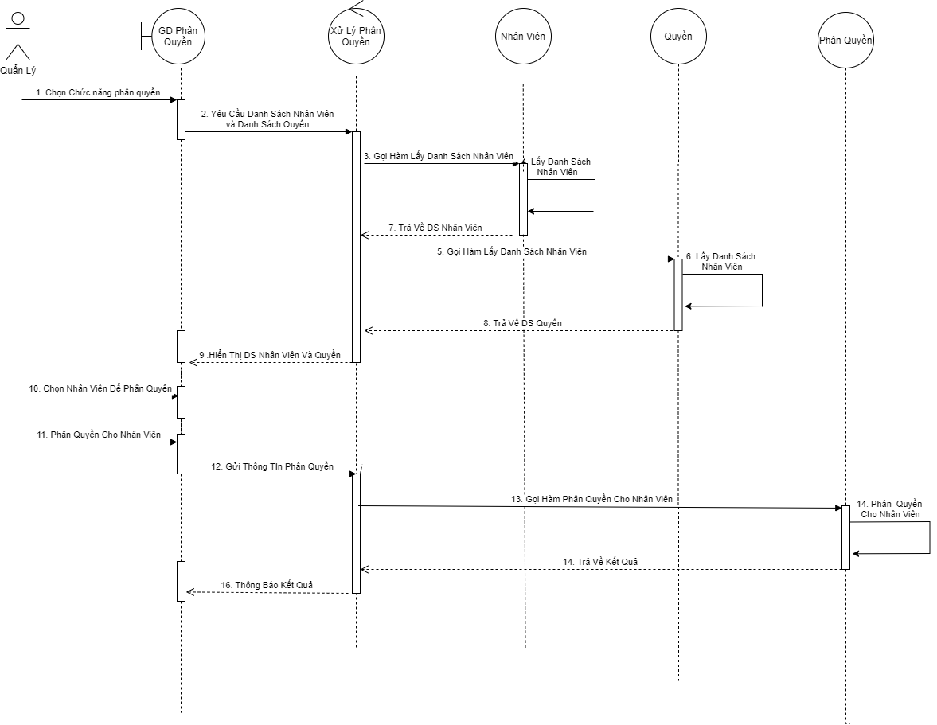

*Sơ đồ tuần tự chức năng Phân quyền*

***4.1.15 Thống kê:***

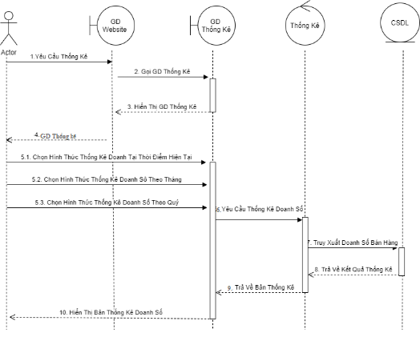

*Sơ đồ tuần tự Thống kê*

***4.2 Biểu đồ lớp:***

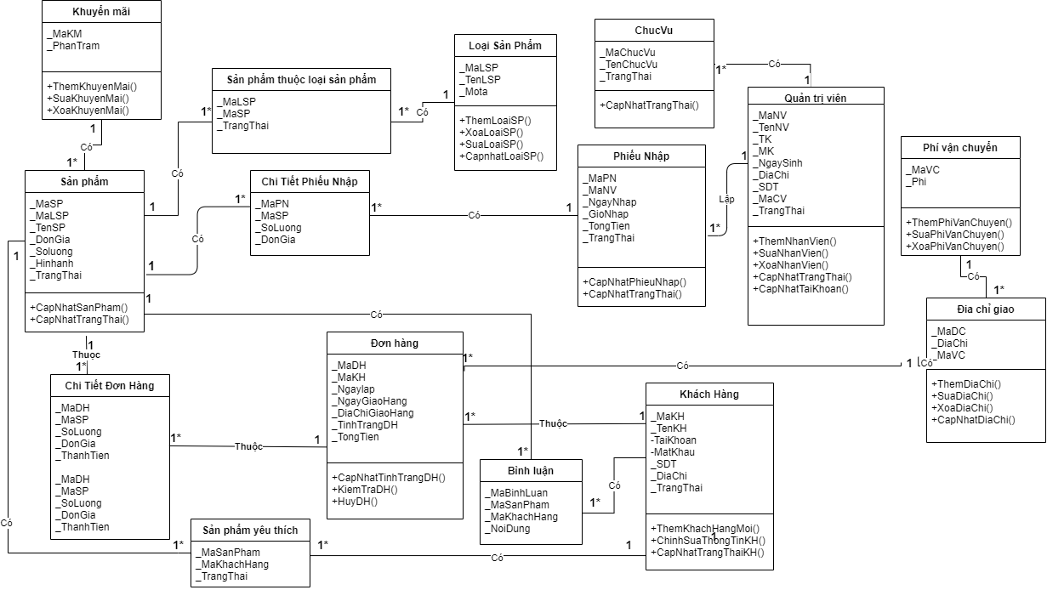

*Biểu đồ lớp*

***4.3 Biểu đồ trạng thái (State Diagram):***

***4.3.1 Trạng thái sản phẩm:***

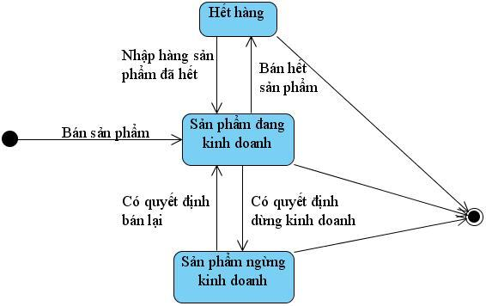

*Sơ đồ trạng thái sản phẩm*

***4.3.2 Trạng thái lập phiếu nhập:***

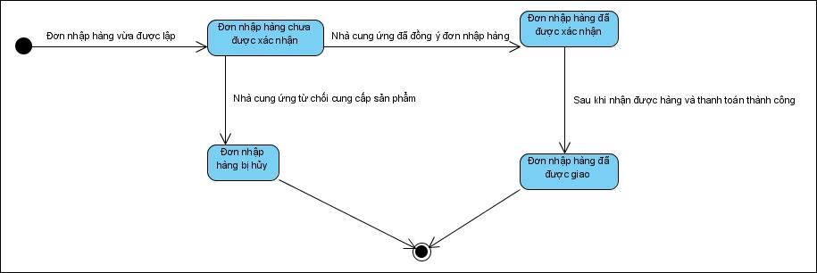

*Sơ đồ trạng thái lập phiếu nhập*

***4.3.3 Trạng thái xử lý đơn đặt hàng:***

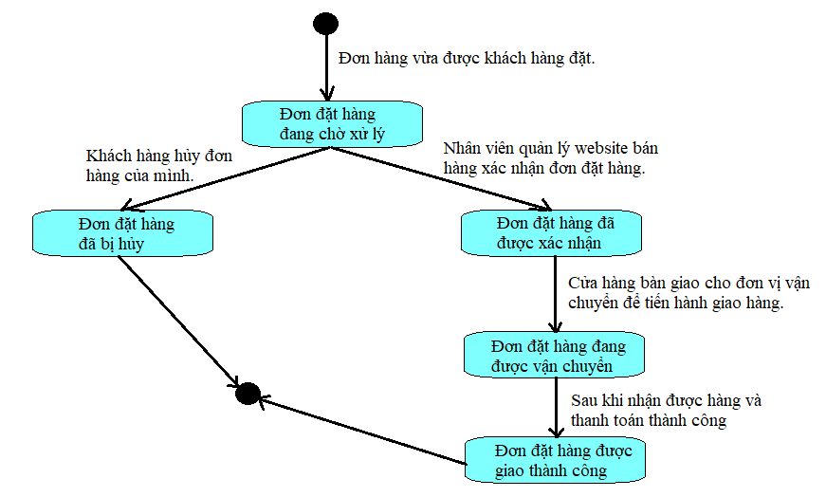

*Sơ đồ trạng thái đơn đặt hàng*

***4.3.4 Trạng thái lập phiếu xuất***

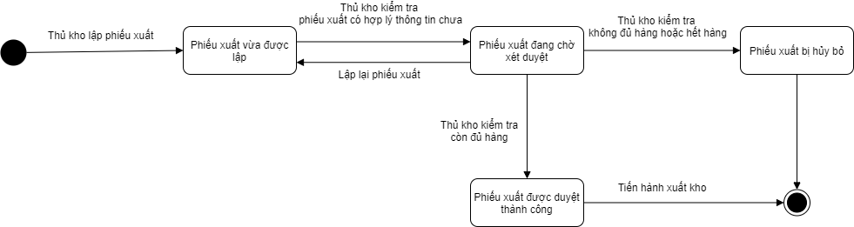

*Sơ đồ trạng thái Lập phiếu xuất*

**4.4 Sơ đồ *cộng tác* (Collaboration):**

**4.4.1 Xử lý đơn hàng:**

*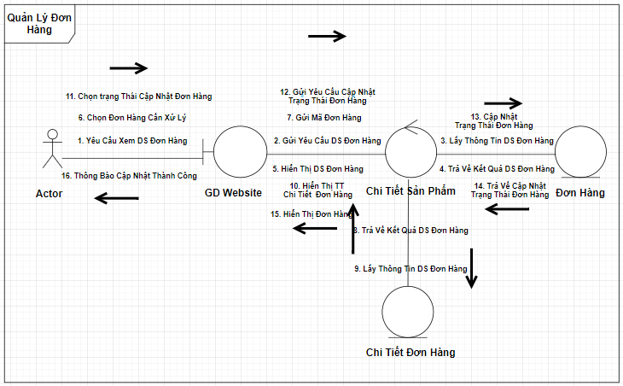Sơ đồ cộng tác Xử lý đơn hàng*

**4.4.2 Thêm sản phẩm vào giò hàng:**

**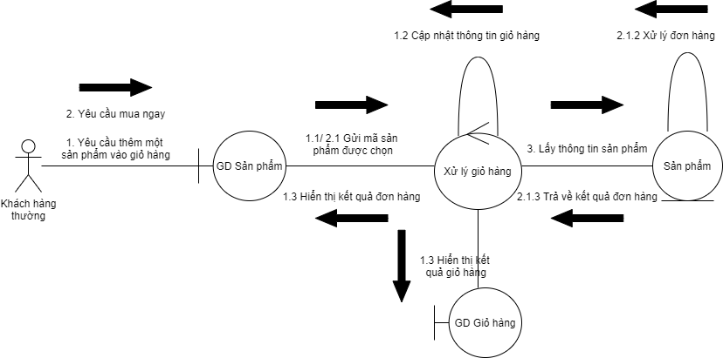***Sơ đồ cộng tác Thêm sản phẩm vào giỏ hàng*

**4.4.3 Xem lịch sử đơn hàng:**

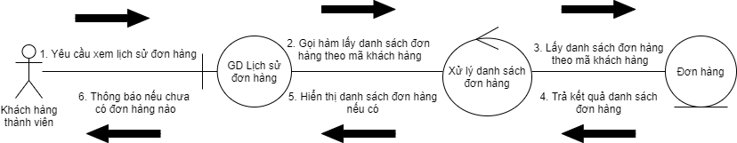

*Sơ đồ cộng tác Xem lịch sử đơn hàng*

**4.4.4 Xem thông tin chi tiết sản phẩm:**

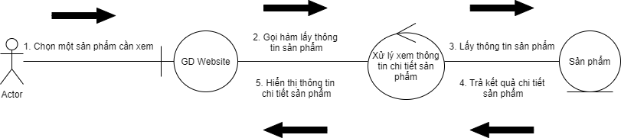

*Sơ đồ hợp tác Xem thông tin chi tiết sản phẩm*

**4.4.5 Đăng ký:**

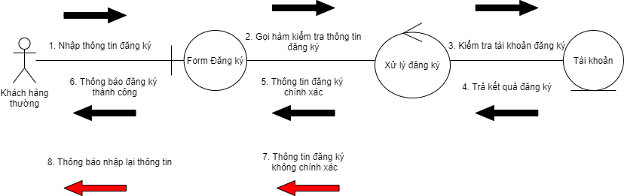

*Sơ đồ cộng tác Đăng ký*

**4.4.6 Đăng nhập:**

*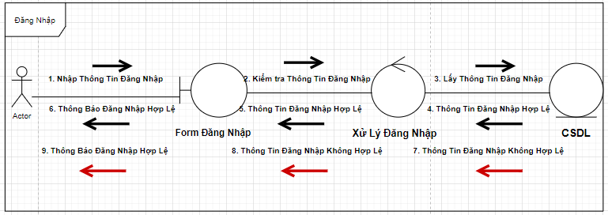Sơ đồ cộng tác Đăng nhập*

**4.4.7 Đổi mật khẩu:**

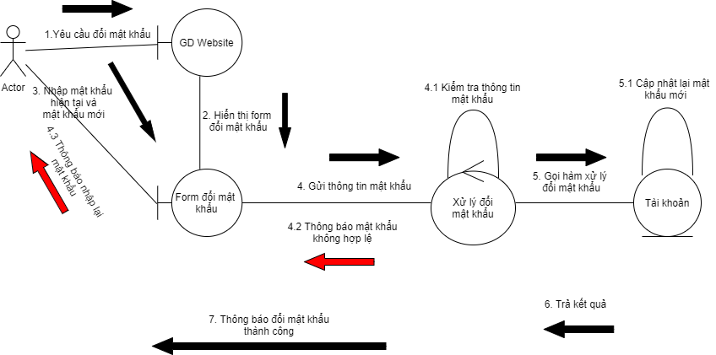

*Sơ đồ cộng tác Đổi mật khẩu*

**4.4.8 Thanh toán:**

*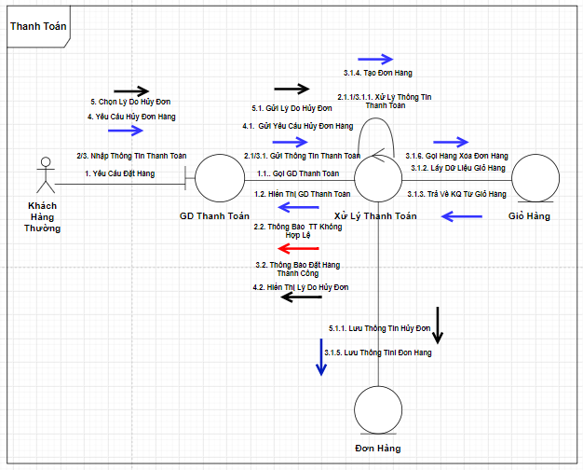Sơ đồ cộng tác Thanh toán*

**4.4.9 Tra cứu sản phẩm:**

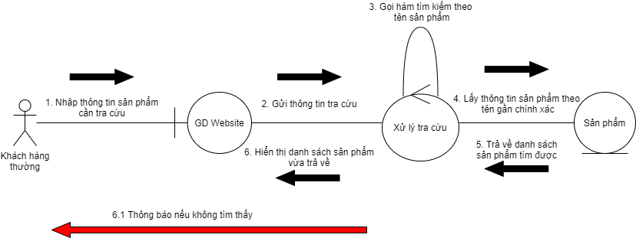

*Sơ đồ cộng tác Tra cứu sản phẩm*

***4.4.10 Lập phiếu nhập:***

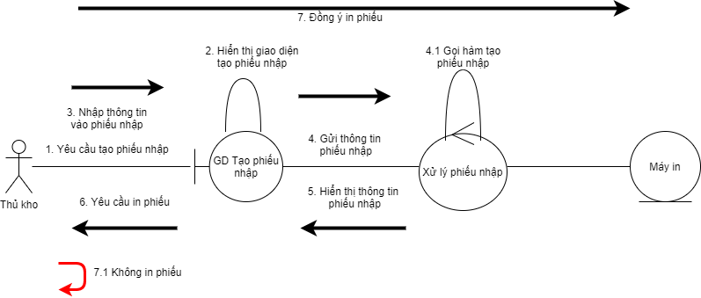

*Sơ đồ cộng tác Lập phiếu nhập*

***4.4.11 Lập phiếu xuất:***

***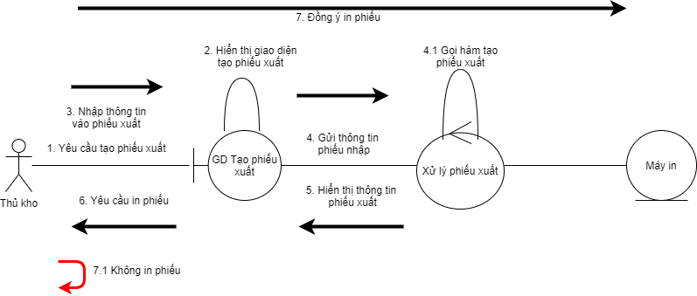****Sơ đồ cộng tác Lập phiếu xuất*

***4.4.12 Quản lý khách hàng:***

*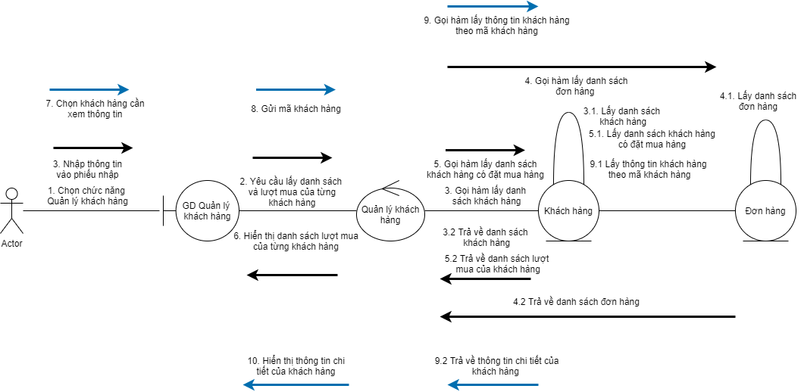Sơ đồ cộng tác Quản lý khách hàng*

**4.4.13 Quản lý sản phẩm:**

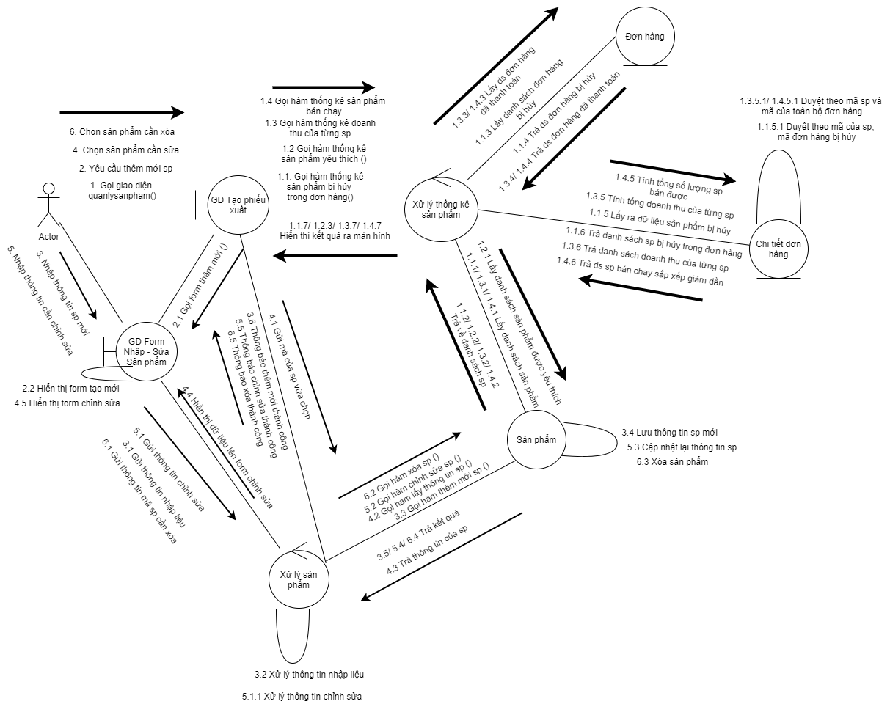

*Sơ đồ cộng tác Quản lý sản phẩm*

**4.4.14 Quản lý loại sản phẩm:**

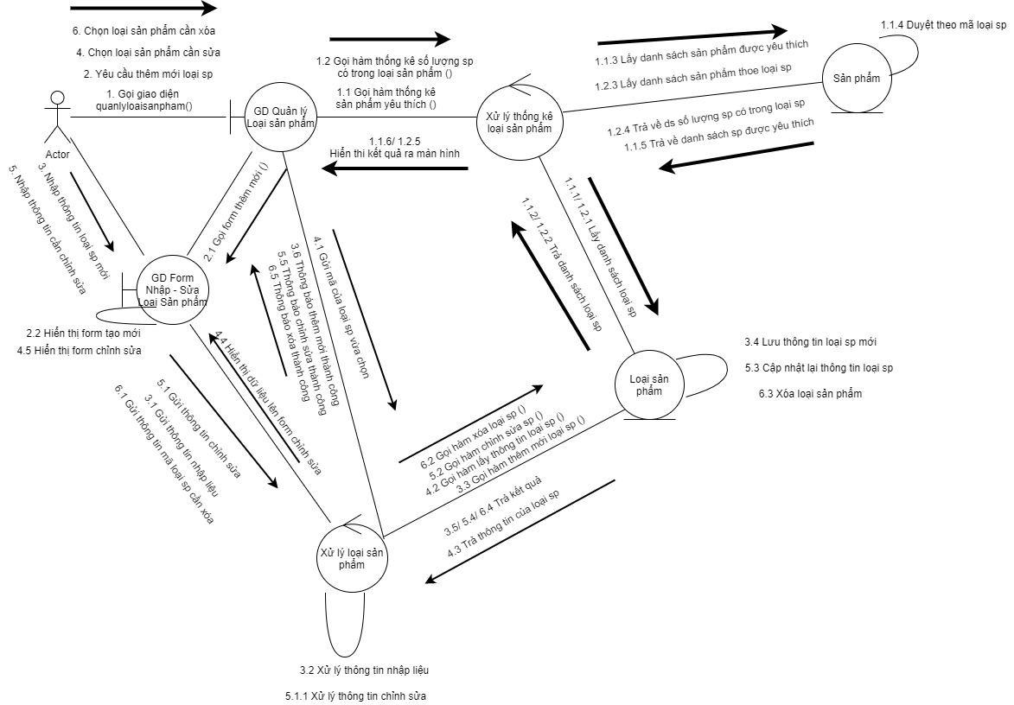

*Sơ đồ cộng tác Quản lý loại sản phâm*

**4.4.15 Phân quyền:**

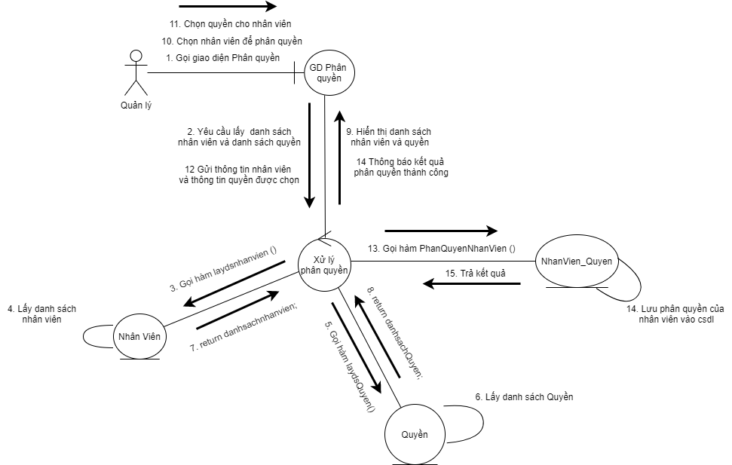

*Sơ đồ cộng tác Phân quyền*

**4.4.16 Thống kê:**

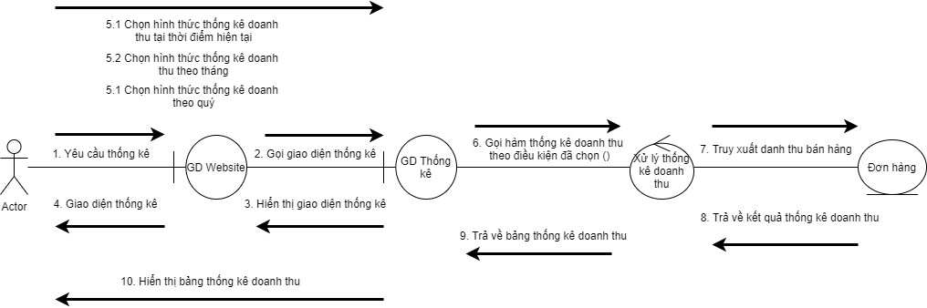

*Sơ đồ cộng tác Thống kê*

**4.6 Thiết kế cơ sở dữ liệu:**

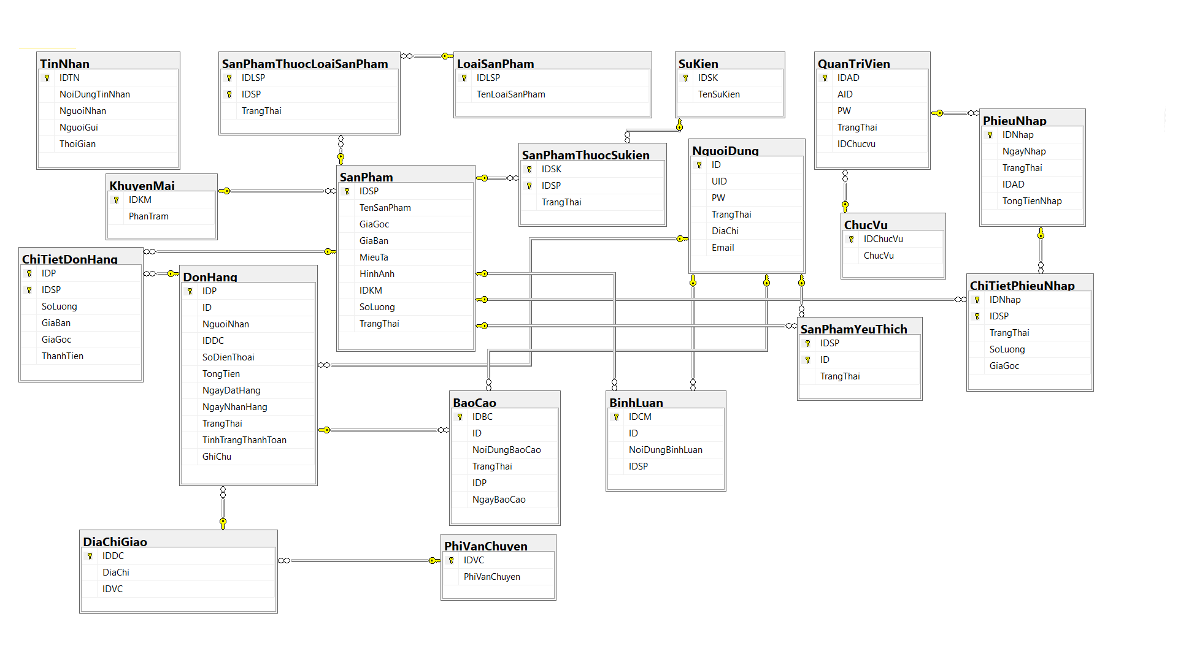

|  |  |  |  |  |  |  |  |  |  |  |  |  |  |  |
| --- | --- | --- | --- | --- | --- | --- | --- | --- | --- | --- | --- | --- | --- | --- |
| Class  Sequence | Xử lý đăng nhập | Xử lý đăng ký | Xử lý tra cứu sản phẩm | Xử lý đổi mật khẩu | Thêm vào giỏ hàng | Thanh toán | Xử lý đơn hàng | Xử lý chi tiết đơn hàng | Xử  Lý  sp | Xử  Lý  loại  sp | Xử  Lý  KH | Xử  Lý  NV | Xử  Lý  quyền | Xử  Lý  Nv và quyền |
| Đăng nhập | 1 | 0 | 0 | 0 | 0 | 0 | 0 | 0 | 0 | 0 | 0 | 0 | 0 | 0 |
| Đăng ký | 0 | 1 | 0 | 0 | 0 | 0 | 0 | 0 | 0 | 0 | 0 | 0 | 0 | 0 |
| Tra cứu | 0 | 0 | 1 | 0 | 0 | 0 | 0 | 0 | 1 | 0 | 0 | 0 | 0 | 0 |
| Đối mật khẩu | 1 | 0 | 0 | 1 | 0 | 0 | 0 | 0 | 0 | 0 | 0 | 0 | 0 | 0 |
| Thêm sản phẩm vào giỏ hàng | 0 | 0 | 0 | 0 | 1 | 0 | 0 | 0 | 1 | 0 | 0 | 0 | 0 | 0 |
| Thanh toán | 0 | 0 | 0 | 0 | 1 | 1 | 1 | 1 | 1 | 0 | 0 | 0 | 0 | 0 |
| Xử lý đơn hàng | 1 | 0 | 0 | 0 | 0 | 0 | 2 | 2 | 1 | 0 | 0 | 0 | 0 | 0 |
| Xem lịch sử đơn hàng | 0 | 0 | 0 | 0 | 0 | 0 | 1 | 1 | 1 | 0 | 0 | 0 | 0 | 0 |
| Quản lý sp | 1 | 0 | 1 | 0 | 0 | 0 | 2 | 3 | 5 | 0 | 0 | 0 | 0 | 0 |
| Quản lý loại sp | 1 | 0 | 0 | 0 | 0 | 0 | 0 | 0 | 2 | 3 | 0 | 0 | 0 | 0 |
| Lập phiếu nhập | 1 | 0 | 0 | 0 | 0 | 0 | 0 | 0 | 1 | 0 | 0 | 0 | 0 | 0 |
| Lập phiếu xuất | 1 | 0 | 0 | 0 | 0 | 0 | 0 | 0 | 1 | 0 | 0 | 0 | 0 | 0 |
| Quản lý khách hàng | 1 | 0 | 0 | 0 | 0 | 0 | 0 | 0 | 0 | 0 | 2 | 0 | 0 | 0 |
| Phân quyền | 1 | 0 | 0 | 0 | 0 | 0 | 0 | 0 | 0 | 0 | 0 | 1 | 2 | 1 |
| Thống kê | 1 | 0 | 0 | 0 | 0 | 0 | 1 | 1 | 1 | 0 | 0 | 0 | 0 | 0 |
| **SUM** | 1 | 1 | 1 | 1 | 1 | 1 | 7 | 8 | 10 | 3 | 2 | 1 | 2 | 1 |

*Bảng thống kê tổng số phương thức cần có*

**4.6.1 Mô tả chi tiết các bảng:**

**4.6.1.1 Chi tiết phiếu nhập:**

|  |  |  |  |  |  |  |
| --- | --- | --- | --- | --- | --- | --- |
| **STT** | **Tên thuộc tính** | **Loại** | **Kiểu** | **MGT** | **Ràng buộc** | **Diễn giải** |
| **1** | IDNhap | Khóa chính, Khóa ngoại | nvarchar | <=10kt | Quan hệ với  lớp PhieuNhap | Mã phiếu nhập |
| **2** | IDSP | Khóa chính, Khóa ngoại | nvarchar | <=10kt | Quan hệ với  lớp SanPham | Mã sản phẩm |
| **3** | SoLuong |  | int | <=70kt | khác null | Số lượng |
| **4** | GiaGoc |  | money |  | khác null | Giá gốc |
| **5** | TrangThai |  | int |  | khác null | Trạng thái |

*Bảng Mô tả chi tiết phiếu nhập*

**4.6.1.2 Phiếu nhập:**

|  |  |  |  |  |  |  |
| --- | --- | --- | --- | --- | --- | --- |
| **STT** | **Tên thuộc tính** | **Loại** | **Kiểu** | **MGT** | **Ràng buộc** | **Diễn giải** |
| **1** | IDNhap | Khóa chính | nvarchar | <=10kt | khác null | Mã phiếu nhập |
| **2** | NgayNhap |  | date |  | khác null | Ngày nhập |
| **3** | IDAD | Khóa ngoại |  | <=10kt | Quan hệ với  lớp QuanTriVien | Mã Quản Trị Viên |
| **4** | TongTienNhap |  | money |  | khác null | Tổng tiền |
| **5** | TrangThai |  | int |  | khác null | Trạng thái |

*Bảng Mô tả phiếu nhập*

**4.6.1.3 Người dùng:**

|  |  |  |  |  |  |  |
| --- | --- | --- | --- | --- | --- | --- |
| **STT** | **Tên thuộc tính** | **Loại** | **Kiểu** | **MGT** | **Ràng buộc** | **Diễn giải** |
| **1** | ID | Khóa chính | nvarchar | <=10kt | khác null | Mã Tài khoản |
| **2** | UID |  | nvarchar | <=50kt | khác null | Tài khoản |
| **3** | PW |  | nvarchar | <=50kt | khác null | Mật khẩu |
| **4** | DiaChi |  | nvarchar | <=70kt | khác null | Địa chỉ |
| **5** | Email |  | nvarchar | <=50kt | khác null | Email |
| **6** | TrangThai |  | int |  | khác null | Trạng thái |

*Bảng Mô tả người dùng*

**4.6.1.4 Sản phẩm:**

|  |  |  |  |  |  |  |
| --- | --- | --- | --- | --- | --- | --- |
| **STT** | **Tên thuộc tính** | **Loại** | **Kiểu** | **MGT** | **Ràng buộc** | **Diễn giải** |
| **1** | IDSP | Khóa chính | nvarchar | <=10kt | khác null | Mã sản  phẩm |
| **2** | TenSP |  | nvarchar | <=50kt | khác null | Tên sản  phẩm |
| **3** | GiaGoc |  | money |  | khác null | Giá gốc |
| **4** | GiaBan |  | money |  | khác null | Giá bán |
| **5** | HinhAnh |  | nvarchar | <=255kt | khác null | Hình Ảnh |
| **6** | MoTa |  | nvarchar | <=100kt | khác null | Mô tả |
| **7** | SoLuong |  | int |  | khác null | Số lượng |
| **8** | IDKM | Khóa ngoại | nvarchar | <=10kt | Quan hệ với  lớp KhuyenMai | Mã khuyến mãi |
| **9** | TrangThai |  | int |  | khác null | Trạng thái |

*Bảng Mô tả sản phẩm*

**4.6.1.5 Loại sản phẩm:**

|  |  |  |  |  |  |  |
| --- | --- | --- | --- | --- | --- | --- |
| **STT** | **Tên thuộc tính** | **Loại** | **Kiểu** | **MGT** | **Ràng buộc** | **Diễn giải** |
| **1** | IDLSP | Khóa chính | nvarchar | <=10kt | khác null | Mã loại sản  phẩm |
| **2** | TenLoaiSanPham |  | nvarchar | <=50kt | khác null | Tên loại sản  phẩm |

*Bảng Mô tả loại sản phẩm*

**4.6.1.6 Sự kiện:**

|  |  |  |  |  |  |  |
| --- | --- | --- | --- | --- | --- | --- |
| **STT** | **Tên thuộc tính** | **Loại** | **Kiểu** | **MGT** | **Ràng buộc** | **Diễn giải** |
| **1** | IDSK | Khóa chính | nvarchar | <=10kt | khác null | Mã sự kiện |
| **2** | TenSuKien |  | nvarchar | <=50kt | khác null | Tên sự kiện |

*Bảng Mô tả sự kiện*

**4.6.1.7 Sản phẩm thuộc loại sản phẩm:**

|  |  |  |  |  |  |  |
| --- | --- | --- | --- | --- | --- | --- |
| **STT** | **Tên thuộc tính** | **Loại** | **Kiểu** | **MGT** | **Ràng buộc** | **Diễn giải** |
| **1** | IDLSP | Khóa chính ,Khóa Ngoại | nvarchar | <=10kt | Quan hệ với  lớp LoaiSanPham | Mã loại sản phẩm |
| **2** | IDSP | Khóa chính ,Khóa Ngoại | nvarchar | <=10kt | Quan hệ với  lớp SanPham | Mã sản phẩm |
| **3** | TrangThai |  | int |  | khác null | Trạng thái |

*Bảng Mô tả* sản phẩm thuộc loại sản phẩm

**4.6.1.8 Sản phẩm thuộc sự kiện:**

|  |  |  |  |  |  |  |
| --- | --- | --- | --- | --- | --- | --- |
| **STT** | **Tên thuộc tính** | **Loại** | **Kiểu** | **MGT** | **Ràng buộc** | **Diễn giải** |
| **1** | IDSK | Khóa chính ,Khóa Ngoại | nvarchar | <=10kt | Quan hệ với  lớp SuKien | Mã sự kiện |
| **2** | IDSP | Khóa chính ,Khóa Ngoại | nvarchar | <=10kt | Quan hệ với  lớp SanPham | Mã sản phẩm |
| **3** | TrangThai |  | int |  | khác null | Trạng thái |

*Bảng Mô tả* sản phẩm thuộc sự kiện

**4.6.1.9 Chức vụ:**

|  |  |  |  |  |  |  |
| --- | --- | --- | --- | --- | --- | --- |
| **STT** | **Tên thuộc tính** | **Loại** | **Kiểu** | **MGT** | **Ràng buộc** | **Diễn giải** |
| **1** | IDCV | Khóa chính | nvarchar | <=10kt | khác null | Mã chức vụ |
| **2** | ChucVu |  | nvarchar | <=50kt | khác null | Chức vụ |

*Bảng Mô tả Chức vụ*

**4.6.1.10 Phí vận chuyển:**

|  |  |  |  |  |  |  |
| --- | --- | --- | --- | --- | --- | --- |
| **STT** | **Tên thuộc tính** | **Loại** | **Kiểu** | **MGT** | **Ràng buộc** | **Diễn giải** |
| **1** | IDVC | Khóa chính | nvarchar | <=10kt | khác null | Mã vận chuyển |
| **2** | PhiVanChuyen |  | money |  | khác null | Phí vận chuyển |

*Bảng Mô tả* Phí vận chuyển

**4.6.1.11 Khuyến mãi:**

|  |  |  |  |  |  |  |
| --- | --- | --- | --- | --- | --- | --- |
| **STT** | **Tên thuộc tính** | **Loại** | **Kiểu** | **MGT** | **Ràng buộc** | **Diễn giải** |
| **1** | IDKM | Khóa chính | nvarchar | <=10kt | khác null | Mã khuyến mãi |
| **2** | PhanTram |  | float |  | khác null | Phần trăm khuyến mãi |

*Bảng Mô tả* Khuyến mãi

**4.6.1.12 Địa chỉ giao:**

|  |  |  |  |  |  |  |
| --- | --- | --- | --- | --- | --- | --- |
| **STT** | **Tên thuộc tính** | **Loại** | **Kiểu** | **MGT** | **Ràng buộc** | **Diễn giải** |
| **1** | IDDC | Khóa chính | nvarchar | <=10kt | khác null | Mã địa chỉ |
| **2** | DiaChi |  | nvarchar | <=100kt | khác null | Địa chỉ |
| **3** | IDVC | Khóa ngoại | nvarchar | <=10kt | Quan hệ với  lớp PhiVanChuyen | Mã vận chuyển |

*Bảng Mô tả Địa chỉ giao*

**4.6.1.13 Tin nhắn:**

|  |  |  |  |  |  |  |
| --- | --- | --- | --- | --- | --- | --- |
| **STT** | **Tên thuộc tính** | **Loại** | **Kiểu** | **MGT** | **Ràng buộc** | **Diễn giải** |
| **1** | IDTN | Khóa chính | nvarchar | <=10kt | khác null | Mã tin nhắn |
| **2** | NguoiGui |  | nvarchar | <=10kt | khác null | Người gửi |
| **3** | NguoiNhan |  | nvarchar | <=10kt | khác null | Người nhận |
| **4** | NoiDungTinNhan |  | nvarchar | <=255kt | khác null | Nội dung tin nhắn |
| **5** | ThoiGian |  | date |  | khác null | Thời gian |

*Bảng Mô tả Tin nhắn*

**4.6.1.14 Sản phẩm yêu thích:**

|  |  |  |  |  |  |  |
| --- | --- | --- | --- | --- | --- | --- |
| **STT** | **Tên thuộc tính** | **Loại** | **Kiểu** | **MGT** | **Ràng buộc** | **Diễn giải** |
| **1** | IDSP | Khóa chính,Khóa ngoại | nvarchar | <=10kt | Quan hệ với  lớp SanPham | Mã sản phẩm |
| **2** | ID | Khóa chính,Khóa ngoại | nvarchar | <=10kt | Quan hệ với  NguoiDung | Mã người dùng |
| **3** | TrangThai |  | int |  | khác null | Trạng thái |

*Bảng Mô tả* Sản phẩm yêu thích

**4.6.1.15 Báo cáo:**

|  |  |  |  |  |  |  |
| --- | --- | --- | --- | --- | --- | --- |
| **STT** | **Tên thuộc tính** | **Loại** | **Kiểu** | **MGT** | **Ràng buộc** | **Diễn giải** |
| **1** | IDBC | Khóa chính | nvarchar | <=10kt | khác null | Mã báo cáo |
| **2** | ID | Khóa ngoại | nvarchar | <=10kt | Quan hệ với  lớp NguoiDung | Mã người dùng |
| **3** | IDP | Khóa ngoại | nvarchar | <=10kt | Quan hệ với  lớp DonHang | Mã đơn hàng |
| **4** | NoiDungBaoCao |  | nvarchar | <=255kt | khác null | Nội dung tin nhắn |
| **5** | NgayBaoCao |  | date |  | khác null | Ngày báo cáo |
| **6** | TrangThai |  | int |  | khác null | Trạng thái |

*Bảng Mô tả Báo cáo*

**4.6.1.16 Bình luận:**

|  |  |  |  |  |  |  |
| --- | --- | --- | --- | --- | --- | --- |
| **STT** | **Tên thuộc tính** | **Loại** | **Kiểu** | **MGT** | **Ràng buộc** | **Diễn giải** |
| **1** | IDCM | Khóa chính | nvarchar | <=10kt | khác null | Mã bình luận |
| **2** | IDSP | Khóa ngoại | nvarchar | <=10kt | Quan hệ với  lớp SanPham | Mã sản phẩm |
| **3** | ID | Khóa ngoại | nvarchar | <=10kt | Quan hệ với  NguoiDung | Mã người dùng |
| **4** | NoiDungBinhLuan |  | nvarchar | <=255kt | khác null | Nội dung bình luận |

*Bảng Mô tả Bình luận*

**4.6.1.17 Quản trị viên:**

|  |  |  |  |  |  |  |
| --- | --- | --- | --- | --- | --- | --- |
| **STT** | **Tên thuộc tính** | **Loại** | **Kiểu** | **MGT** | **Ràng buộc** | **Diễn giải** |
| **1** | IDAD | Khóa chính | nvarchar | <=10kt | khác null | Mã quản trị viên |
| **2** | AID |  | nvarchar | <=50kt | khác null | Tài khoản |
| **3** | PW |  | nvarchar | <=50kt | khác null | Mật khẩu |
| **4** | IDChucVu | Khóa ngoại | nvarchar | <=10kt | Quan hệ với lớp ChucVu | Địa chỉ |
| **5** | TrangThai |  | int |  | khác null | Trạng thái |

*Bảng Mô tả Quản trị viên*

**4.6.1.18 Chi tiết đơn hàng:**

|  |  |  |  |  |  |  |
| --- | --- | --- | --- | --- | --- | --- |
| **STT** | **Tên thuộc tính** | **Loại** | **Kiểu** | **MGT** | **Ràng buộc** | **Diễn giải** |
| **1** | IDP | Khóa chính | nvarchar | <=10kt | Quan hệ với  lớp DonHang | Mã đơn hàng |
| **2** | IDSP | Khóa ngoại | nvarchar | <=10kt | Quan hệ với  lớp SanPham | Mã sản phẩm |
| **3** | GiaGoc |  | money |  | khác null | Giá gốc |
| **4** | GiaBan |  | money |  | khác null | Giá bán |
| **5** | SoLuong |  | int | <=70kt | khác null | Số lượng |
| **6** | ThanhTien |  | money |  | khác null | Thành tiền |

*Bảng Mô tả Chi tiết đơn hàng*

**4.6.1.19 Đơn hàng:**

|  |  |  |  |  |  |  |
| --- | --- | --- | --- | --- | --- | --- |
| **STT** | **Tên thuộc tính** | **Loại** | **Kiểu** | **MGT** | **Ràng buộc** | **Diễn giải** |
| **1** | IDP | Khóa chính | nvarchar | <=10kt | khác null | Mã phiếu nhập |
| **2** | ID | Khóa ngoại |  | <=10kt | Quan hệ với  lớp NguoiDung | Mã người dùng |
| **3** | NguoiNhan |  | nvarchar | <=30kt | khác null | Người nhận |
| **4** | IDDC | Khóa ngoại | nvarchar | <=10kt | khác null | Mã địa chỉ |
| **5** | SoDienThoai |  | nvarchar | <=20kt | khác null | Số điện thoại |
| **6** | NgayDatHang |  | date |  | khác null | Ngày đặt hàng |
| **7** | NgayNhanHang |  | date |  | khác null | Ngày nhận hàng |
| **8** | TrangThai |  | int |  | khác null | Trạng thái |
| **9** | TinhTrangThanhToan |  | nvarchar | <=20kt | khác null | Tình trạng thanh toán |
| **10** | TongTien |  | money |  | khác null | Tổng tiền |
| **11** | GhiChu |  | nvarchar | <=255kt |  | Ghi chú |

*Bảng Mô tả Đơn hàng*

**CHƯƠNG 5: LẬP TRÌNH VÀ KIỂM THỬ**

***5.1 Giới thiệu các công cụ:***

***5.1.1 Công cụ hỗ trợ lập trình Visual Studio:***



* Visual studio là một trong những công cụ hỗ trợ lập trình website rất nổi tiếng nhất hiện nay của Microsoft và chưa có một phần mềm nào có thể thay thế được nó. Visual Studio được viết bằng 2 ngôn ngữ đó chính là C# và VB+. Đây là 2 ngôn ngữ lập trình giúp người dùng có thể lập trình được hệ thống một cách dễ dàng và nhanh chóng nhất thông qua Visual Studio.
* Visual Studio là một phần mềm lập trình hệ thống được tạo ra bởi Microsoft. Từ khi ra đời đến nay, Visual Studio đã có rất nhiều các phiên bản sử dụng khác nhau. Điều đó, giúp cho người dùng có thể lựa chọn được phiên bản tương thích với dòng máy của mình cũng như cấu hình sử dụng phù hợp nhất.

## ***5.1.1.1 Một số tính năng của phần mềm Visual Studio:***

### ***a. Biên tập mã:***

* Giống như bất kỳ một IDE khác, Visual Studio gồm có một trình soạn thảo mã hỗ trợ tô sáng cú pháp và hoàn thiện mã bằng cách sử dụng IntelliSense không chỉ cho các hàm, biến và các phương pháp mà còn sử dụng cho các cấu trúc ngôn ngữ như: Truy vấn hoặc vòng điều khiển.
* Bên cạnh đó, các trình biên tập mã Visual Studio cũng hỗ trợ cài đặt dấu trang trong mã để có thể điều hướng một cách nhanh chóng và dễ dàng. Hỗ trợ các điều hướng như: Thu hẹp các khối mã lệnh, tìm kiếm gia tăng,…
* Visual Studio còn có tính năng biên dịch nền tức là khi mã đang được viết thì phần mềm này sẽ biên dịch nó trong nền để nhằm cung cấp thông tin phản hồi về cú pháp cũng như biên dịch lỗi và được đánh dấu bằng các gạch gợn sóng màu đỏ.

### ***b. Trình gỡ lỗi:***

* Visual Studio có một trình gỡ lỗi có tính năng vừa lập trình gỡ lỗi cấp máy và gỡ lỗi cấp mã nguồn.
* Tính năng này hoạt động với cả hai mã quản lý giống như ngôn ngữ máy và có thể sử dụng để gỡ lỗi các ứng dụng được viết bằng các ngôn ngữ được hỗ trợ bởi Visual Studio.

### ***c. Thiết kế:***

* Windows Forms Designer.
* Được sử dụng với mục đích xây dựng GUI sử dụng Windows Forms.
* Được bố trí dùng để xây dựng các nút điều khiển bên trong hoặc cũng có thể khóa chúng vào bên cạnh mẫu.
* Điều khiển trình bày dữ liệu có thể được liên kết với các nguồn dữ liệu như: Cơ sở dữ liệu hoặc truy vấn.

### ***d. WPF Designer:***

* Tính năng này cũng giống như Windows Forms Designer có công dụng hỗ trợ kéo và thả ẩn dụ.
* Sử dụng tương tác giữa người và máy tính nhắm mục tiêu vào Windows Presentation Foundation.

### ***e. Web designer/development:***

* Visual Studio cũng có một trình soạn thảo và thiết kế website cho phép các trang web được thiết kế theo tính năng kéo và thả đối tượng.
* Mục đích là để hỗ trợ người dùng tạo trang web dễ dàng hơn, những yêu cầu đơn giản như thiết kế web du lịch hay các trang giới thiệu của công ty có thể sử dụng tính năng này vì nó vẫn đảm bảo cho bạn sở hữu được một website hoàn chỉnh.

## ***5.1.1.2. Tại sao nên sử dụng Visual Studio:***

* Visual Studio hỗ trợ lập trình trên nhiều ngôn ngữ như: C/C++, C#, F#, Visual Basic, HTML, CSS, JavaScript.
* Là một công cụ hỗ trợ việc Debug một cách dễ dàng và mạnh mẽ như: Breakpoint, xem giá trị của biến trong quá trình chạy, hỗ trợ debug từng câu lệnh.
* Giao diện Visual Studio rất dễ sử dụng đối với người mới bắt đầu lập trình.

Visual Studio hỗ trợ phát triển các ứng dụng: desktop MFC, Windows Form, Universal App, ứng dụng mobile Windows Phone 8/8.1, Windows 10, …

* Visual Studio hỗ trợ xây dựng ứng dụng một cách chuyên nghiệp bằng các công cụ kéo thả.
* Visual Studio được đông đảo lập trình viên trên thế giới sử dụng.

***5.1.2 Hệ quản trị cơ sở dữ liệu SQL Server:***



* MySQL được phát triển theo dạng mã nguồn mở. Vì vậy không phải trả tiền để sử dụng nó.
* Microsoft SQL Server là một [hệ quản trị cơ sở dữ liệu quan hệ](https://vi.wikipedia.org/wiki/H%E1%BB%87_th%E1%BB%91ng_qu%E1%BA%A3n_l%C3%BD_c%C6%A1_s%E1%BB%9F_d%E1%BB%AF_li%E1%BB%87u_quan_h%E1%BB%87) được phát triển bởi [Microsoft](https://vi.wikipedia.org/wiki/Microsoft).
* Microsoft SQL Server là một [máy chủ](https://vi.wikipedia.org/wiki/M%C3%A1y_ch%E1%BB%A7) [cơ sở dữ liệu](https://vi.wikipedia.org/wiki/C%C6%A1_s%E1%BB%9F_d%E1%BB%AF_li%E1%BB%87u), nó là một [sản phẩm phần mềm](https://vi.wikipedia.org/wiki/Ph%E1%BA%A7n_m%E1%BB%81m) có chức năng chính là lưu trữ và truy xuất dữ liệu theo yêu cầu của các [ứng dụng phần mềm](https://vi.wikipedia.org/wiki/Ph%E1%BA%A7n_m%E1%BB%81m_%E1%BB%A9ng_d%E1%BB%A5ng) khác.
* Microsoft SQL Server có thể chạy trên cùng một máy tính hoặc trên một máy tính khác trên mạng (bao gồm cả Internet).
* Microsoft SQL Server hỗ trợ cơ sở dữ liệu lớn, lên tới 50 triệu hàng hoặc nhiều hơn trong một bảng. Giới hạn kích thước file mặc định cho một bảng là 4GB, nhưng bạn có thể tăng điều này (nếu hệ điều hành của bạn có thể xử lý nó) với giới hạn là 8 triệu terabyte (TB).
* Microsoft tiếp thị ít nhất một chục phiên bản Microsoft SQL Server khác nhau, nhắm vào các đối tượng khác nhau và cho khối lượng công việc khác nhau, từ các ứng dụng máy đơn nhỏ đến các ứng dụng Internet lớn có nhiều [người dùng đồng thời](https://vi.wikipedia.org/w/index.php?title=Ng%C6%B0%E1%BB%9Di_s%E1%BB%AD_d%E1%BB%A5ng_%C4%91%E1%BB%93ng_th%E1%BB%9Di&action=edit&redlink=1).
* Microsoft SQL Server cung cấp một nền tảng dữ liệu thông minh, hiệu suất cao và đáng tin cậy để chạy những ứng dụng quan trọng nhất, giảm thời gian và chi phí của việc phát triển và quản lý các ứng dụng, và chuyển giao sự thấu hiểu để hành động cho toàn tổ chức.

**5.2 Kiểm thử**

|  |  |  |  |  |  |
| --- | --- | --- | --- | --- | --- |
| **STT** | **CHỨC NĂNG** | **Số lần chạy thử** | **Số lần thành công** | **Số lần sai** | **Nhận xét** |
| 1 | Thêm phiếu nhập | 30 | 30 | 30 | Tốt |
| 2 | Xóa phiếu nhập | 30 | 30 | 30 | Tốt |
| 3 | Tìm kiếm phiếu nhập | 30 | 30 | 30 | Tốt |
| 4 | Sửa phiếu nhập | 30 | 30 | 30 | Tốt |
| 5 | Tìm kiếm đơn hàng | 30 | 30 | 30 | Tốt |
| 6 | Cập nhật trạng thái đơn hàng | 30 | 30 | 30 | Tốt |
| 7 | Thêm tài khoản nhân viên | 30 | 30 | 30 | Tốt |
| 8 | Tìm kiếm tài khoản nhân viên | 30 | 30 | 30 | Tốt |
| 9 | Sửa tài khoản nhân viên | 30 | 30 | 30 | Tốt |
| 10 | Khóa tài khoản nhân viên | 30 | 30 | 30 | Tốt |
| 11 | Mở khóa tài khoản nhân viên | 30 | 30 | 30 | Tốt |
| 12 | Tìm kiếm nhân viên | 30 | 30 | 30 | Tốt |
| 13 | Khôi phục mật khẩu nhân viên | 30 | 30 | 30 | Tốt |
| 14 | Đăng nhập quản trị viên | 30 | 30 | 30 | Tốt |
| 15 | Đăng xuất quản trị viên | 30 | 30 | 30 | Tốt |
| 16 | Đổi mật khẩu nhân viên | 30 | 30 | 30 | Tốt |
| 17 | Sửa chức vụ | 30 | 30 | 30 | Tốt |
| 18 | Thêm loại sản phẩm | 30 | 30 | 30 | Tốt |
| 19 | Xóa loại sản phẩm | 30 | 30 | 30 | Tốt |
| 20 | Tìm kiếm loại sản  phẩm | 30 | 30 | 30 | Tốt |
| 21 | Cập nhật sản loại sản phẩm | 30 | 30 | 30 | Tốt |
| 22 | Sửa loại sản phẩm | 30 | 30 | 30 | Tốt |
| 23 | Thêm sản phẩm | 30 | 30 | 30 | Tốt |
| 24 | Xóa sản phẩm | 30 | 30 | 30 | Tốt |
| 25 | Tìm kiếm sản phẩm | 30 | 30 | 30 | Tốt |
| 26 | Sửa sản phẩm | 30 | 30 | 30 | Tốt |
| 27 | Đăng kí tài khoản khách hàng | 30 | 30 | 30 | Tốt |
| 28 | Đăng nhập khách hàng | 30 | 30 | 30 | Tốt |
| 29 | Đăng xuất khách hàng | 30 | 30 | 30 | Tốt |
| 30 | Sửa thông tin | 30 | 30 | 30 | Tốt |
| 31 | khách hàng | 30 | 30 | 30 | Tốt |
| 32 | Đổi mật khẩu khác hàng | 30 | 30 | 30 | Tốt |
| 33 | Khôi phục mật khẩu khách hàng | 30 | 30 | 30 | Tốt |
| 34 | Thêm giỏ hàng | 30 | 30 | 30 | Tốt |
| 35 | Đặt hàng | 30 | 30 | 30 | Tốt |
| 36 | Báo cáo đơn hàng | 30 | 30 | 30 | Tốt |
| 37 | Bình luận sản phẩm | 30 | 30 | 30 | Tốt |
| 38 | Yêu thích sản phẩm | 30 | 30 | 30 | Tốt |
| 39 | Nhắn tin | 30 | 30 | 30 | Tốt |
| 40 | Khóa tài khoản khách hàng | 30 | 30 | 30 | Tốt |
| 42 | Mở khóa tài khoản khách hàng | 30 | 30 | 30 | Tốt |
| 43 | Thêm sự kiện | 30 | 30 | 30 | Tốt |
| 44 | Xóa sự kiện | 30 | 30 | 30 | Tốt |
| 45 | Sửa sự kiện | 30 | 30 | 30 | Tốt |
| 46 | Cập nhật sự kiện | 30 | 30 | 30 | Tốt |
| 47 | Tìm kiếm sự kiện | 30 | 30 | 30 | Tốt |
| 48 | Thống kê | 30 | 30 | 30 | Tốt |
| 49 | Lọc theo giá, sự kiện, loại sản phẩm | 30 | 30 | 30 | Tốt |
| 50 | Xóa bình luận | 30 | 30 | 30 | Tốt |